LAPORAN KUNJUNGAN INDUSTRI
KOMUNIKASI PEMASARAN JATIM PARK2
MENGGUNAKAN STRATEGI MARKETING
MIX
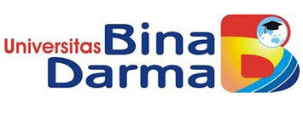

Oleh :
BANGKIT SANJAYA
181910007

Program Studi Ilmu Komunikasi
Fakultas Ilmu Komunikasi
Universitas Bina Darma Palembang
2020
HALAMAN PENGESAHAN PEMBIMBING

JUDUL : KOMUNIKASI PEMASARAN JATIM PARK2
MENGGUNAKAN STRATEGI MARKETING MIX
NAMA : BANGKIT SANJAYA
NIM : 181910007

Dosen Pembimbing Pembimbing Laporan

Rahma Santhi Zinaida, M.I.Kom Dr.Dessy Misnawati, M.I.Kom

Mengetahui
Ketua Program Studi

KATA PENGANTAR
Puji dan syukur penulis sampaikan kehadirat Allah swt.Karena telah memberi kesehatan dan karunianya sehingga penulis dapat menyelesaikan kunjungan industry di jatim park 2 kota malang dan dapat pula menyelesaikan laporan ini.
Dalam pelaksanaan Praktek Kerja Lapangan ini penulis dengan segala kerendahan hati ingin mengucapkan terimakasih yang sebesar-besarnya atas bantuan berupa dorongan, semangat dan bimbingan kerja sama dari berbagai pihak yaitu kepada :
- Ibu Rektor Universitas Bina Darma Palembang Dr. Sunda Ariana, M. Pd., M. M.
- Dekan Ilmu Komunikasi, Prof. Hj. Isnawijayani, Ph. D selaku dosen pembimbing lapangan kunjungan industri surabaya- malang yang telah membimbing kami selama berada disana .
- Dr. Desy Misnawati, S. Sos., M.I.Kom selaku ketua pelaksana kunjungan industri
- Rahma Santi Zinaida, S.Si., M.I.Kom selaku dosen pembimbing yang telah membimbing, mengarahkan dan memotivasi penulis dalam penyusunan laporan Praktik Kerja Lapangan.
- Pihak-pihak yang tidak dapat saya sebutkan,terima kasih atas bantuan dan do’a restu yang berhubungan dengan kegiatan kunjungan industri.
Penulis menyadari bahwa dalam penyusunan laporan kunjungan industri masih banyak kekurangan. Karena keterbatasan pengetahuan dan kemampuan, untuk itu kritik dan saran sangat diharapkan demi kesempurnaan laporan kunjungan industri ini. Penulis berharap semoga penyusunan laporan ini dapat bermanfaat, khususnya bagi diri pribadi dan pembaca pada umumnya.

DAFTAR ISI

HALAMAN PENGESAHAN i
KATA PENGANTAR ii
DAFTAR ISI iv
BAB IPENDAHULUAN
1.1 Latar Belakang 1
1.2 Rumusan Masalah 5
1.3 Tujuan Dan Manfaat Kunjungan Industri 5
1.3.1 Tujuan Kunjungan Industri 5
1.4 Manfaat Kunjungan Industri 6
1.4.1 manfaat bagi mahasiswa 6
1.4.2 mamfaat bagi pengembangan objek wisata 6
BAB IIPEMBAHASAN
2.1. Sejarah Jatim Park 2 7
2.2. Gambaran Umum Prusahaan 11
2.3. Profil Prusaan 16
2.4. Visi Dan Misi Prusahaan 26
2.4.1. Visi Prusahaan 26
2.4.2. Misi Prusahaan 27
2.5. Program Kerja 27
2.6. Hasil Temuan Dilapangan 28
2.7. Pembahasan 29
2.7.1. Teori 29
2.7.2. Pembahasan hasil lapangan 35
BAB III PENUTUP
3.1Kesimpulan 41
3.2 Saran 42
Daftar pustaka 44
Lampiran 45

BAB 1
PENDAHULUAN

  - Latar Belakang Kunjungan Industri
Kunjungan industry telah menjadi suatu kegiatan yang diadakan di setiap tahunnya. Maka dari itu mahasiswa wajib mengikuti kegiatan ini. Kunjungan industri hanya sebatas melakukan observasi,pengamatan, dan tanya jawab kepada narasumber secara langsung.Selain itu dengan diadakannya kegiatan ini, diharapkan mahasiswa mengetahui lebih jauh bagaimana sebenarnya dunia usaha atau dunia industri yang akandijalankan.
Latar belakang diadakannya kunjungan industri ini agar mahasiswa lebih mengenal tentang dunia kerja. Selain itu juga mahasisawa dapat mengetahui lebih jauh tentang cara kerja, kedisiplinan, tata tertib kerja,.mahasiswa juga diharapkan tidak menganggap kunjungan industri sebagai rekreasi, tapi menganggap kunjungan industri sebagai sarana belajar dengan cara mengunjungi industri secara langsung, dan melihat urutan-urutan proses kerja di industri tersebut.
Kunjungan industri dipilih untuk menambah wawasan mahasiswa tentang dunia kerja.mahsaiswa dituntut aktif untuk menggali informasi tentang kunjungan industri untuk memperoleh pengetahuan tentang dunia industri. Kunjungan industri dilakukan untuk memberikan gambaran kepada mahasiswa dan proses produksidibidang bisnis dan managemen. mahasiswa juga harus mengetahui dan membandingkan proses produksi di dunia kerja dengan ilmu yang diperoleh di universitas.mahasiswa diwajibkan membuat laporan atas informasi yang diperoleh selama kunjungan industri tentang perusahaan yang bersangkutan.
Menurut Undang-Undang No.10 tahun 2009 pasal 20 dan pasal 21 yang mengatur tentang Kepariwisataan, kepariwisataan merupakan bagian integral dari pembangunan nasional yang dilakukan secara sistematis, terencana, terpadu, berkelanjutan, dan bertanggung jawab dengan tetap memberikan perlindungan terhadap nilai-nilai agama, budaya yang hidup dalam masyarakat, kelestarian dan mutu lingkungan hidup, serta kepentingan nasional.
Pembangunan kepariwisataan diperlukan untuk mendorong pemerataan kesempatan berusaha dan memperoleh manfaat serta mampu menghadapi tantangan perubahan kehidupan lokal, nasional, dan global. Pariwisata adalah suatu kegiatan yang secara langsung melibatkan masyarakat, sehingga membawa berbagai manfaat terhadap masyarakat sekitarnya. Usaha mengembangkan suatu wisata harus memperhatikan berbagai faktor yang berpengaruh terhadap keberadaan suatu daerah tujuan wisata.
Wilayah di Jawa Timur yang dikenal sebagai kota pariwisata adalah Kota Batu malang. Keindahan panorama Kota Batu, Malang, Jawa Timur, sudah sangat terkenal sebagai objek wisata. Kota Batu memiliki banyak objek wisata yang sangat menarik untuk di datangi , mulai dari wisata alam, wisata buatan, wisata budaya, wisata sejarah, wisata kuliner,wisata satwa, hingga wisata belanja pun ada di kota ini .Wisata buatan yang ada di Kota Batu merupakan salah satu wisata favorit bagi pengunjung.
Diantara sekian banyaknya wisata buatan, ada beberapa wisata buatan yang memiliki tingkat kunjungan wisatawan yang tidak sedikit. Wisata buatan tersebut diantaranya adalah Jatim Park 2. Jatim Park 2 adalah satu wisata buatan di Kota Batu yang memiliki nilai investasi tertinggi serta memiliki tingkat kunjungan wisatawan yang cenderung mengalami peningkatan dari tahun ke tahun.
Setiap daerah di Indonesia memiliki keunikan baik dari segi keindahan yang dimiliki di setiap daerah tersebut sehingga dapat menarik minat wisatawan untuk berkunjung ke wisata tersebut .Jatim park 2 memiliki daya tarik wisata alam berupa taman dengan anekaragam satwa dan keindahan alam yang di milikinya sangat penting bagi perusahaan untuk membuat langkah-langkah strategiuntuk dapat terus bersaing dengan perusahaan-perusahaan.
Dalam komunikasi pemasaran ada strategi yang dapat membuat sebuah produk berbeda dengan produk kompetitorlain bahkan dapat melebihinya, yaitu diferensiasi promosi melalui marketing mix. Diferensiasi adalah cara merancang sebuah perbedaan yang berarti untuk membedakan perusahaan dari pesaingnya. sehingga hasilnya dapat dinilai oleh konsumen dan memberikan nilai yang diharapkan dapat mempengaruhi pilihan dan keputusan konsumen.
Museum Satwa melakukan konsep wisata terpadu dengan Jatim Park Group, yang terdiri dari Jatim Park I, Jatim Park II, Wisata Bahari lamongan, Batu Night Spectacular, dan lain-lain. Hal itu yang membantu dalam membangun sebuah citra. Seperti yang sudah dijelaskan di bab 2, promosi menjadi senjata utama dalam marketing mix. Salah satu yang sangat menarik dari jatim park 2 adalah adanya paket hemat yang diberikan oleh Jatim Park Group.
Kegiatan marketing Museum Satwa Batu masih bersifat konvensional, yakni masih fokus pada Advertising (media social).dalam menjalankan aktivitasnya baik perusahaan yang bergerak dalam bidang jasa maupun barang mempunyai tujuan yang sama yaitu memperoleh keuntungan. Selain itu perusahaan juga ingin memberikan kepuasan kepada konsumen atas produk yang yang dihasilkannya,
Karena kepuasan konsumen menjadi tolak ukur dari keberhasilan perusahaan dalam menghasilkan produk yang berkualitas, dan yang diinginkan oleh konsumen.Dalam mencapai strategi pemasaran yang tepat dan terbaik untuk diterapkan, salah satunya perusahaan dapat melihat dari faktor bauran pemasaran.Hal tersebut penting karena bauran pemasaran merupakan salah satu pokok pertimbangan konsumen dalam melakukan keputusan pembelian suatu produk.
Jika perusahaan tidak peka terhadap apa yang dibutuhkan oleh konsumen, maka dapat dipastikan bahwa perusahaan akan kehilangan banyak kesempatan untuk menjaring konsumen dan produk yang ditawarkan akan sia-sia.Pemasaran merupakan salah satu ilmu ekonomi yang juga bersinergi dengan ilmu social khususnya komunikasi yang telah lama berkembang, dan sampai pada saat sekarang ini pemasaran sangat mempengaruhi keberhasilan suatu perusahaan untuk bisa bertahan di dalam pangsa pasar.
Oleh karena itu diperlukan strategi pemasaran yang dapat memberikan pengaruh untuk menentukan berhasil atau tidaknya dalam memasarkan produknya. Apabila strategi pemasaran yang dilaksanakan perusahaan tersebut mampu memasarkan produknya dengan baik, hal ini akan berpengaruh terhadap tujuan perusahaan.

  - Rumusan Masalah
Berdasarkan latar belakang masalah yang diuraikan di atas, maka penulis merumuskan pokok permasaalahannya, “ Bagaimana komunikasi pemasaran jatim park2 menggunakan marketing mix?”.
  - Tujuan Dan Manfaat Kunjungan Industri
Berdasarkan latar belakang masalah diatas, maka tujuan penelitian yang penulis teliti adalah : Untuk mengetahui strategi marketing mix apa yang di gunakan oleh jatim park2 untuk mempromosikan produknya
1.3.1 Tujuan Kunjungan Industri
- untuk mengetahui strategi apa yang di miliki oleh wisata jatim park II
- untuk mengetahui bagaimana pemasaran yang dilakukan oleh wisata jatim park II
- untuk mengetahui kendala-kendala apa sajaya dalam melakukan pemasaran wisata jatim park II
- untuk mengetahui manfaat apa saja yang kita peroleh dari wisata jatim park II dan wisatawan yang datang.

  - Manfaat Kunjungan Industri
1.4.1 Manfaat bagi mahasiswa :
Menambahkan Sebuah Pengetahuaan Tentang Srtategi Pemasaran Yang Di Lakukan Oleh Wisata Jatim Park II.
1.4.2 Bagi Pengembangan Objek Wisata :
Diharapkan Dapat Memberikan Masukan Pada Pihak Yang Terkait Yang Dapat Di Terapkan Di Semua Industry Pariwisata,Khususnya Di Kota Palembang.

BAB II
GAMBARAN PERUSAHAAN DAN PEMBAHASAN

2.1 Sejarah Jatim Park 2
Jawa Timur Park 2 Adalah Pengembangan Dari Wahana Jawa Timur Park 1 Yang Berjarak Satu Kilometer Dari Jawa Timur Park 2. Jawa Timur Park 2 Berlokasi Di Jalan Oro-Oro Ombo 9, Kota Batu. Keduanya Berada Di Lereng Gunung Panderman Yang Merupakan Gunung Pemberi Lanskap Keindahan Bagi Kota Batu.Luas Taman Wisata Ini Mencapai 15 Hektar Dengan 3 Bangunan Utama Yaitu Museum Satwa, Batu Secret Zoo Dan Pohon Inn.
Jika Anda Berkunjung, Dari Depan Anda Akan Disambut Dengan Ferris Wheels Atau Kincir Angin. Ferris Wheels Ini Memiliki Diameter Cukup Panjang, Yakni 30 Meter, Terbesar Kedua Di Indonesia Setelah Jakarta. Jika Anda Menaiki Kincir Raksasa Ini Anda Bisa Menyaksikan Keindahan Kota Wisata Batu Dari Ketinggian.
Loket Pembelian Tiket Masuk Menyerupai Akar Pohon Dan Menjadi Satu Bersambung Dengan Gedung Tinggi Menyerupai Pohon Berwarna Kecoklatan Yang Dijadikan Hotel Pohon Inn. Di Sebelahnya Lagi Bangunan Batu Secret Zoo Berwarna Merah.Museum Satwa Adalah Museum Berskala Internasional Dan Menempati Bangunan Berarsitektur Romawi Dilengkapi Enam Pilar Yang Kokoh Di Bagian Depan.

Museum Ini Merupakan Wahana Edukasi Satwa Dengan Beragam Koleksi Satwa Yang Sudah Diawetkan Dan Didatangkan Dari Berbagai Belahan Dunia Seperti Brasil, Madagaskar, Amerika Selatan, Afrika, Australia, Papua New Guinea Serta Kawasan Asia. Hewan-Hewan Ini Merupakan Asli Impor Dari Eropa Dan Australia.Lebih Dari 1.000 Satwa Awetan Dari Berbagai Negara Ada Di Sini. Fosil Beragam Satwa, Seperti Kuda Nil Dan Orang Utan Purba Pun Berjejer Rapi Dalam Museum Ini.
Di Sini Juga Ada Beberapa Replika Hewan Dengan Ukuran Yang Sebenarnya Seperti Dinosaurus.Museum Satwa Memang Ingin Menghadirkan Nuansa Museum Yang Berbeda Dengan Yang Lainnya.Jawa Timur Park 2 Ingin Memberikan Liburan Dengan Bernuansa Edukatif.Karena Dengan Mengunjungi Museum Satwa, Pengunjung Bisa Mengenal Sekaligus Menambah Ilmu Pengetahuan Tentang Spesies Berikut Asal Usulnya.
Di Museum Satwa Tersebut Terdapat Kurang Lebih Sekitar 84 Aquarium Satwa Yang Berisi Segala Jenis Satwa Yang Sudah Diawetkan.Museum Satwa Ini Dibangun Di Atas Lahan Seluas 6.000 M² Dan Pertama Dibuka Untuk Umum Pada 27 Desember 2009.Selain Museum Satwa Ada Lagi Yaitu Batu Secret Zoo.Salah Satu Kebun Binatang Yang Lengkap Dengan Arsitektur Unik Juga.Banyak Sekali Koleksi Hewan Yang Akan Anda Temui Di Sini, Mulai Dari Primata, Binatang Air, Burung-Burung Dan Hewan-Hewan Khas Afrika. Kebun Binatang Yang Satu Ini, Mungkin Bisa Dibilang Kebun Binatang Modern Yang Ada Di Indonesia.
Kebun Binatang Yang Diresmikan Pada Tahun 2010 Ini Mempunyai Luas Sekitar 14 Hektar. Di Batu Secret Zoo Kandang Hewan-Hewan Memang Dirancang Seperti Habitat Aslinya, Jadi Jika Anda Berkeliling Di Batu Secret Zoo Ini Serasa Berada Di Alam Sebenarnya Dari Binatang-Binatang Tersebut.
Selain Itu, Di Kompleks Museum Satwa Juga Dilengkapi Dengan Kids Island, Tempat Permainan Anak Yang Lengkap.Pengunjung Yang Membawa Anak Kecil Bisa Bermain Sepuasnya. (Galamedialabs,2012)

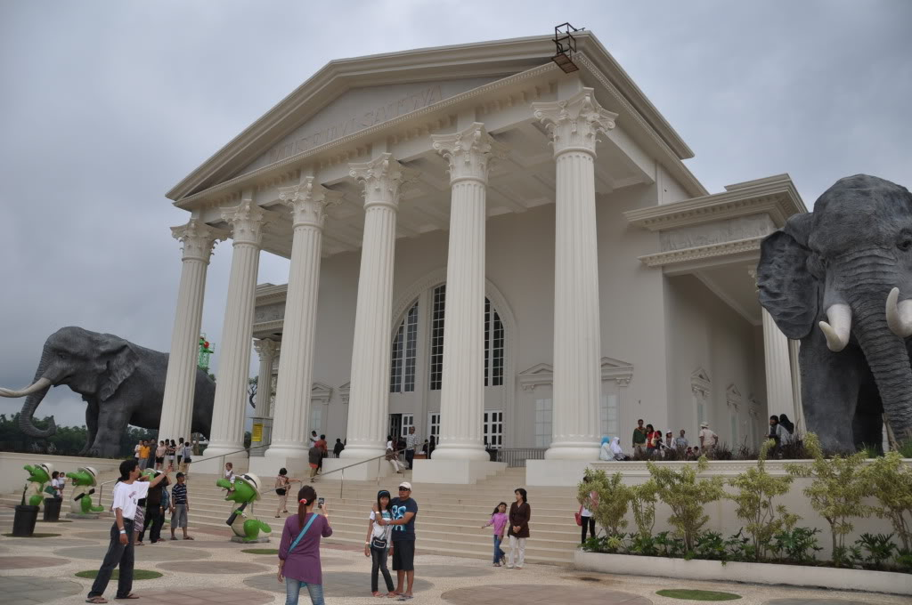
Gambar 2.1.Tampak Depan gedung satwa jatim park2
( Sumber : prelo.co.id )

Tempat ini mempunyai bentuk bangunan yang khas dengan 6 pilar berbentuk tabung di bagian depan. Sekilas, tempat ini menyerupai bangunan khas benua Eropa. Di atas pilar tersebut, ada tulisan besar Museum Satwa yang menandakan isi dari gedung tersebut. Di kanan kirinya, berdiri dua patung gajah yang besar dengan kedua taringnya.
Museum satwa berisi replika-replika tulang belulang satwa raksasa pada zaman purba seperti dinosaurus. Anda bisa menemui banyak sekali jenis dari dinosaurus di tempat ini. Ada satu tempat unik yang sengaja dibuat mirip dengan aslinya namun dengan ukuran raksasa yaitu sangkar burung. Sangkar tersebut memiliki dominan warna hijau dengan bentuk yang serupa dengan sangkar burung pada jaman dulu. Anda bisa menaiki tangga yang disediakan untuk melihat lebih dekat. Sangkar raksasa ini terletak di depan pintu masuk Museum Satwa

2.2 Gambaran Umum Perusahaan
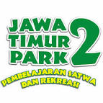
Gambar 2.2.Logo Jatim Park 2
( Sumber : dpparki.or.id )

Jatim park atau jawa timur park merupakan wahana tempat rekreasi dan edukasi di provinsi jawa timur yang berlokasi disejumlah wilayah pegunungan malang. Jatim park juga memiliki beberapa wahana rekreasi dibawah pengelolahan jawa timur park dan jatim park sebagai objek wisata yang memadukan dengan serasi konsep pendidikan dan pariwisata dalam satu lokasi terpadu.
Jatim park 2 memiliki konsep wahana wisata,taman bermain serta edukasi pengenalan tentang dunia hewan yang sebagian hewannya direklamasi atau di awetkan dan alam liar di kombinasikan dengan sebuah bangunan hotel bintang di batu dengan tipe bangunan layaknya pohon besar yang di namankan hotel pohon inn batu.
Lokasi wisata jatim park 2 berada di Jl. Oro-oro Ombo No.9, Kec. Batu, Jawa Timur dengan jam buka 09.00 – 17.00. jatim park 2 menjadi icon wisata di Jawa Timur sebuah wisata modern sebagai tempat rekreasi dan taman belajar untuk pengenalan habitat hewan di alam liar.
Di jatim park 2 batu Anda akan menemukan beberapa wahana seperti: Reptile Garden, Aquarium, Savannah, Pasar Afrika dan area Naik Gajah. Masih ada lagi Fantasy Land, swimming pool, New Safari, Jelajah Benua, Batu Adventure Land dengan fasilitas ATV dan sejenisnya. Ada Happy Land,Animal Coaster, Fun House, River Adventure, Cafe Istana Semut dan masih banyak lagi lainnya.
Dan untuk membeli tiket masuk Jatim Park 2 sendiri mempunyai berbagai macam paket yang ditawarkan dan bisa sebagai pilihan wisata Anda.Harga tiket masuk jatim park 2 week day (senin – kamis) Rp. 75.000,- dan untuk tiket masuk jatim park 2 week end (Jumat – Minggu) Rp. 105.000,-Harga tiket masuk jatimpark 2 meliputi batu secret zoo dan museum satwa.Untuk anak yang memiliki tinggi badan di bawah 85 cm bebas biaya.dan tiket bisa di beli juga memalui online yaitu melalui web jatim park,dan instagram.
Jawa Timur Park 2 Batu Malang sendiri mempunyai beberapa yang wajib di kunjungi seperti:
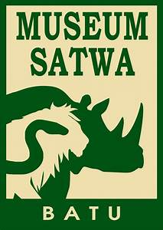
- Museum Satwa

Gambar 2.2.Logo Museum Satwa
( Sumber : https://id.wikipedia.org/wiki/Museum_Satwa )

- Batu Secret Zoo ( Kebun Binatang Modern )
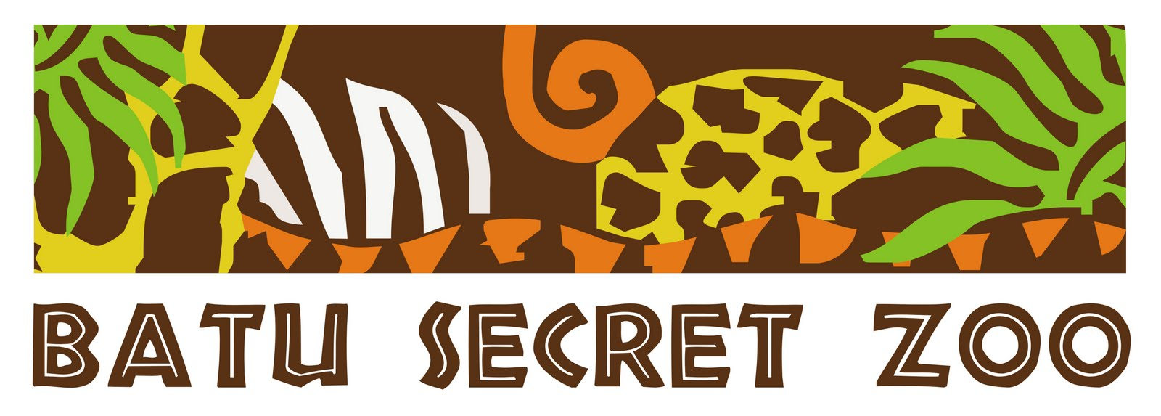
Gambar 2.2.Lambing Gedung Batu Secret Zoo
(Sumber :https://jtp.id/batusecretzoo/ )

Berikut Penjelasan Mengenai Wisata Yang Ada Di Jatim Park II :
- Museum Satwa
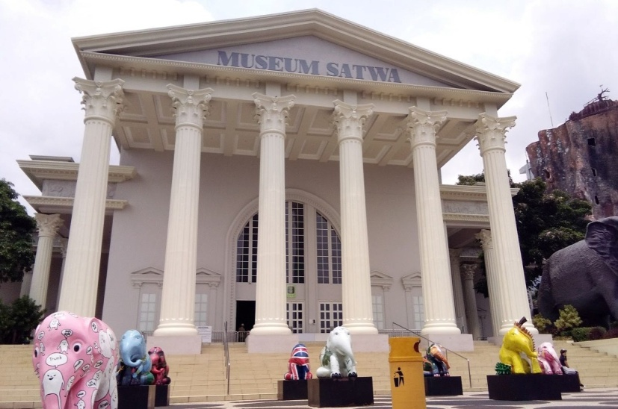
Gambar 2.2 Dampak Depan Gedung Jatim Park II
(Sumber :prelo.co.id )
Museum satwa yang ada di lokasi jawa timur park 2 kota batu, lebih tepatnya ada di desa oro-oro ombo kecamatan batu. museum satwa ini merupakan wahana edukasi, di mana pengunjung bisa lihat diorama-diorama hewan dari beragam belahan dunia.Seperti beruang kutub dan reptile-reptil yang besar hingga yang terkecil seperti ular dan ada juga Serangga-serangga ini tidak hanya dari dalam negeri, tetapi juga dari berbagai negara belahan dunia bahkan dari benua Afrika yang kaya akan jenis satwa liar yang unik. Ada banyak jenis kupu dan serang yang diawetkan disini, dipajang dengan rapi didalam sebuah bingkai dengan keterangan yang informatif.
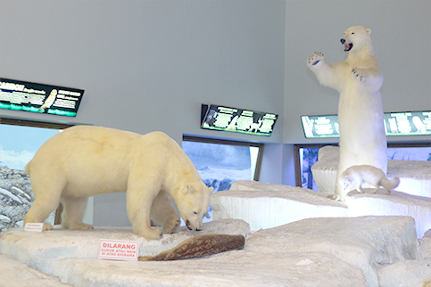
Gambar 2.2. Beruang Kutub
( Sumber: Dokumtasi Pribadi )

- Batu Secret Zoo
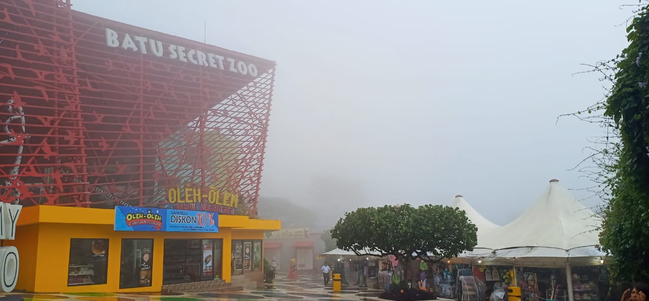
Gambar 2.2.Gedung Batu Secret Zoo
(Sumber : Dokumentasi Pribadi )

Batu secret zoo adalah tempat wisata dan konservasi satwa modern yang terletak di kota batu, jawa timur. Di lahan seluas 14 hektar, pengunjung dapat melihat dari dekat berbagai satwa yang habitatnya tersebar di seluruh dunia, dari hutan tropis asia, padang gurun afrika hingga dasar samudera pasifik.Di dalam batu secret zoo terdapat banyak sekali berbagai jenis hewan seperti kuda nil dan buaya pengunjung dapat melihat dan mengamati perilaku kuda nil dan buaya yang berada di kandangnya.
Pada jam-jam tertentu akan ada petugas yang memberi makan mereka.Tidak hanya binatang buas saja yang ada di batu secret zoo juga ada hewan yang cukup lucu dan unik seperti feeding birds dimana pengunjung dapat memberikan makan pada burung-burung yang ada di sana.

2.3 Profil Prusahaan
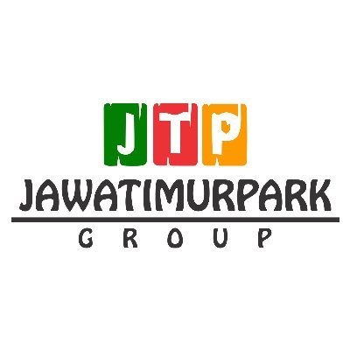
Gambar 2.3. Logo prusahaan
(Sumber :https://radarmalang.id/jatimparkgroup/aboutus/ )

Tempat Wisata : Jatim Park Ii
Alamat :Jl.Oro-Oro Ombo.No.9 Temas Kec.Batu.Jawa Timur 65315.
Sejak didirikan pada 2001, Jawa Timur Park Group telah bekerja sama dengan Dinas Pendidikan dan Kebudayaan Kota Batu agar setiap koleksi edukatif yang ditampilkan terjamin kualitasnya. Selain itu, Jawa Timur Park Group juga bekerja sama dengan Kementrian Lingkungan Hidup dan Kehutanan dalam mengembangkan konten Jawa Timur Park 2
Wahana ini juga memiliki wilayah paling luas, yakni seluas 22 hektar yang terletak di area Kota Batu. Komitmen Jawa Timur Park Group untuk menciptakan taman belajar dan rekreasi juga terlihat jelas di wahana permainan yang lain, misalnya Jawa Timur Park 1 dan Eco Green Park. Inilah yang menjadi ciri khas utama wahana permainan dari perusahaan yang didirikan oleh Paul Sastro Sendjojo.
Pada April 2017, Jawa Timur Park Group juga resmi bekerja sama dengan LIPI untuk melakukan penyesuaian sistem pendataan dan pengelolaan flora dan fauna di masing-masing wahana yang disepakati. “Saya menekankan pada edutainment, yakni edukasi dan hiburan,” tutur Rio Imam Sendjojo, putra Paul Sendjojo yang menjadi konseptor di balik wahana Jawa Timur Park Group.

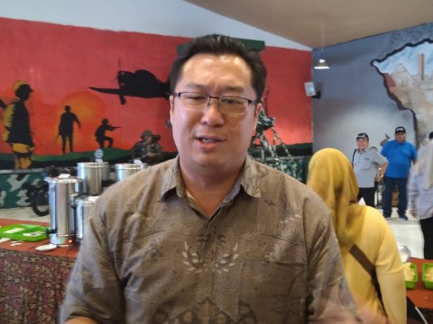
Gambar 2.3.Owner Jatim Park 2, Bapak Rio Imam Sendjojo
(Sumber : m.medcom.id )

Jawa Timur Park Group selalu tampil inovatif. Salah satu wahana baru yang diresmikan akhir 2016 lalu adalah Museum Tubuh yang bertajuk The Bagong Adventure. Museum seluas 1,4 hektar ini menjadi bentuk kontribusi nyata terhadap pendidikan Indonesia, bukan saja dari konten museum tentang tubuh manusia, tetapi juga dari koleksi cadaver, atau organ tubuh manusia yang diawetkan.
Museum Tubuh adalah museum tubuh terbesar dan terlangka di Asia karena menjadi satu-satunya pemilik koleksi cadaver di Asia Tenggara. Selain Museum Tubuh, Jawa Timur Park Group mencatat rekor lain dengan eksistensi Museum Angkut sebagai museum pertama dan terbesar di Asia. Koleksi otomotifnya lebih dari 300 jenis yang tersebar di area seluas 3,8 hektar.

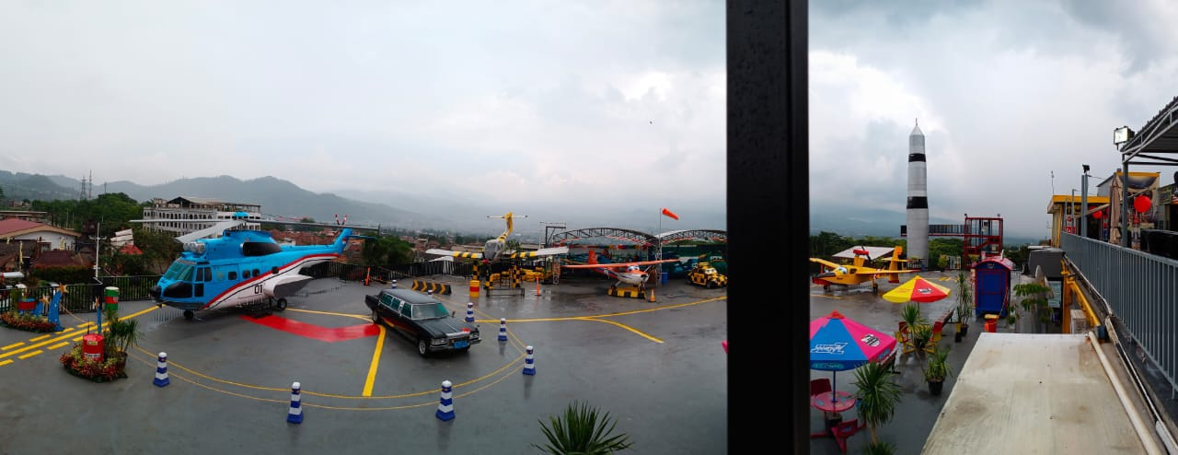
Gambar 2.3 Lapangan Museum Angkut
(Sumber : Dokumentasi Peibadi )

Lapangan ini berada di lantai 2 museum angkut yang dimana lapangan ini di khususkan untuk kendaraan yang mempunyai ukuran cukup besar seperti helicopter,jet,bus,dan bahkan pesawatpun ada di lapangan ini.lapangan ini mempunyai pemandangan yang cukup bagus untuk berfoto dengan keluarga.
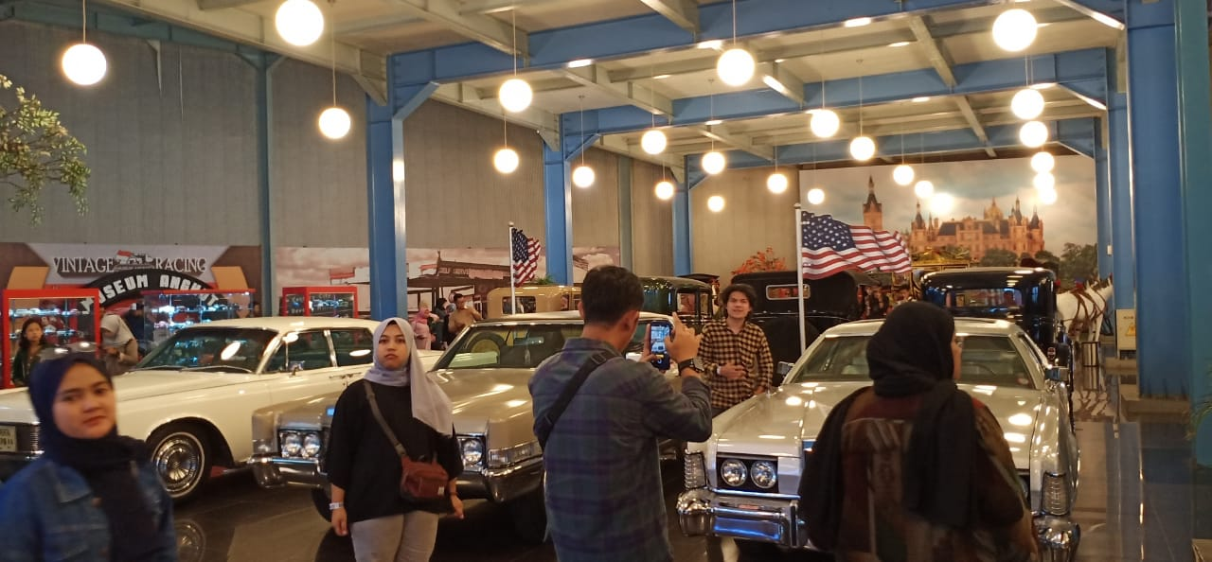
Gambar 2.3. Gedung Mobil Antik
( Sumber : Dokumen Pribadi )

Ketika awal masuk gedung ini pengunjung akan langsung dapat melihat berbagai macam koleksai mobil dan motor dari berbagai belahan dunia dan dari tahun-tahun produksi yang berbeda dalam gedung ini juga di lengkapi dengan teknologi yang menjelaskan tentang sejarah kendaraan tersebut.

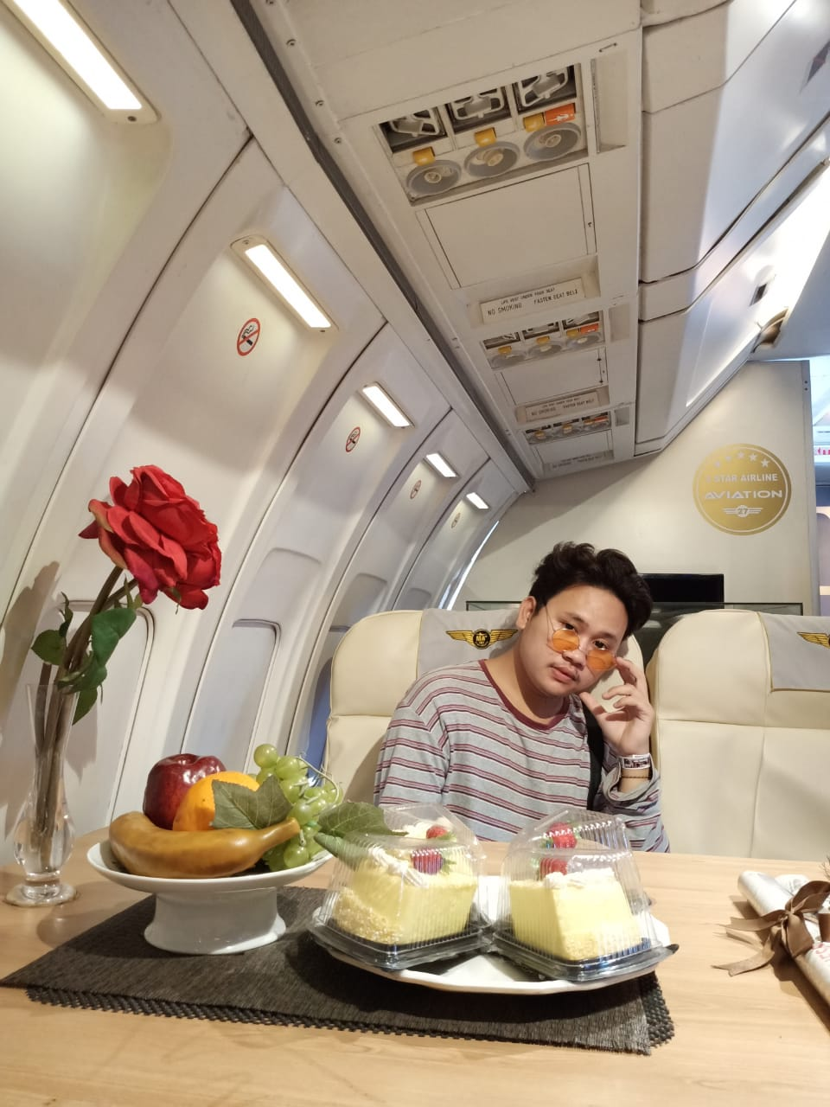
Gambar 2.3. Pesawat kepresidenan
( Sumber : dokumentasi pribadi )

Replika pesawat kepresidenan ini berada di lantai dua. Yang di mana pesawat ini terdapat fasilitas-fasilitas yang cukup luar biasa seperti ruang meeting,bar,dan kamar tidur khusus presiden, di dalam pesawat ini pengujung akan di pandu oleh salah satu kariawan dari musium angkut untuk menjelaskan apa-apa saja yang dapat di pegang oleh pengunjung.

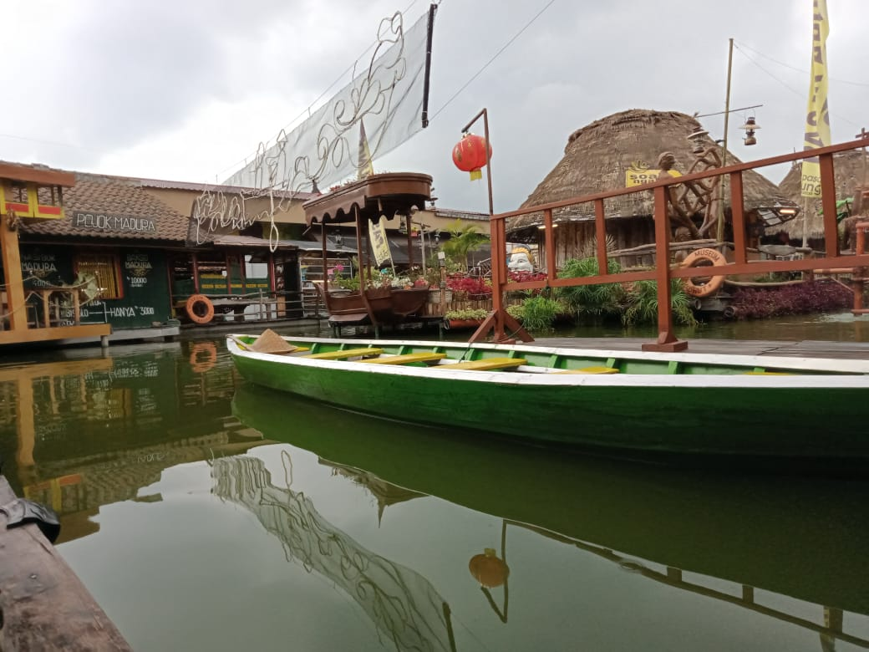
Gambar 2.3. Pasar apung
( Sumber : dokumentasi pribadi )

Pasar apung menjadi bagian terakhir dari museum angkut.Pasar ini menyajikan berbagai macam kuliner khas nusantara untuk memanjakan perut para pengunjung seperti gado-gado, bakso,rujak,dll,Tidak hanya menjual berbagai macam kuliner,di pasar apung ini juga banyak pengrajin-pengrajin yang menjual hasil kerajinannya seperti tas yang terbuat dari batok kelapa,gantungan kunci.

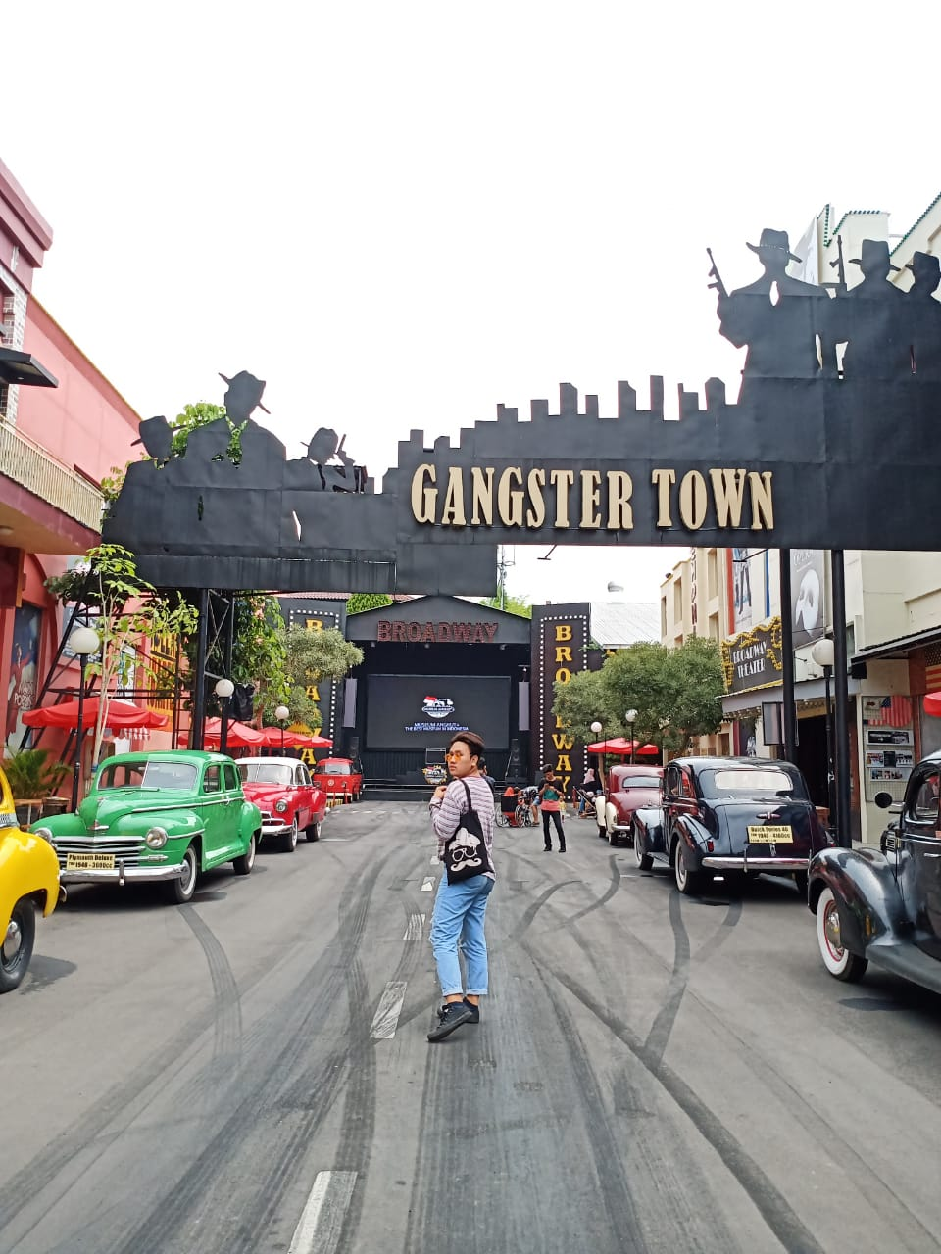
Gambar 2.3. zona gangster & broadway street
( Sumber : dokumentasi pribadi )

Di sini pengunjung akan di ajak ke luar negri. Zona gangster & broadway street ini merupakan sebuah gambaran daerah california dam new york yang sangat terkenal dengan sebutan gangster.dan broadway
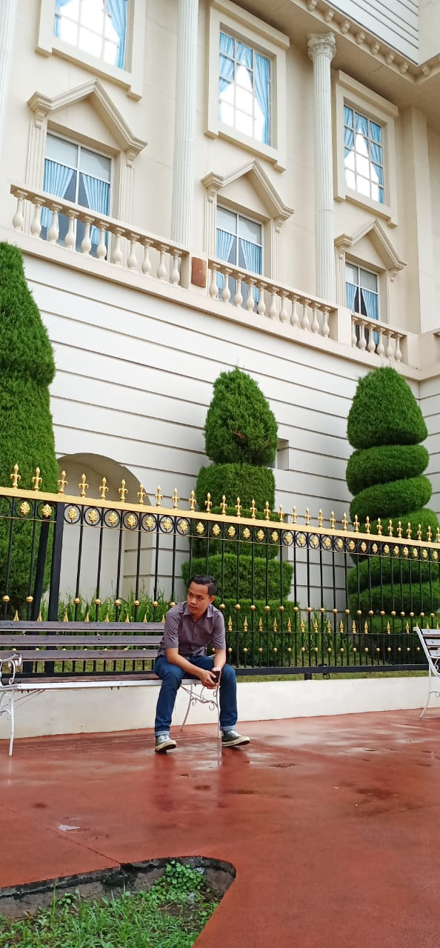
Gambar 2.3.miniatur istana buckingham
(Sumber : dokumtasi pribadi )

Gedung ini terdapat beberapa kolekasi mobil-mobil antik buatan inggris. di antara mobil-mobil tersebut ada satu yang bernilai karena pernah digunakan oleh Ratu Elizabeth dan miniatur istana ini cukup terkenal di inggris karena lengkap dengan taman bunga di depannya dan terdapat patung Ratu Elizabeth.
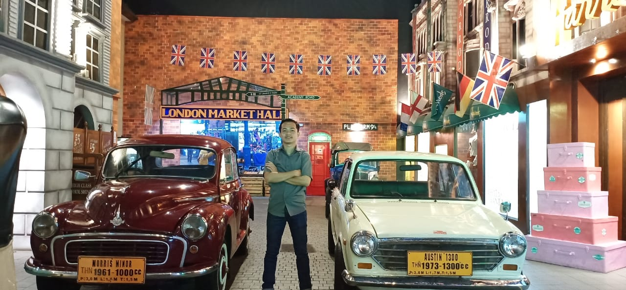
Gambar 2.3 Gedung Hollywood
( Sumber : Dokument Pribadi )

Gedung ini mempunyai banyak jenis mobil yang telah di produksi oleh negara hollywood dengan bentuk yng sangat unik-unik, di dalam gedung ini pengunjung dapat menyentuh mobil-mobilnya dan berfoto dikarenakan mobil yang di pajang adalah mobil yang masih bisa di gunakan dan dapat di jalankan .

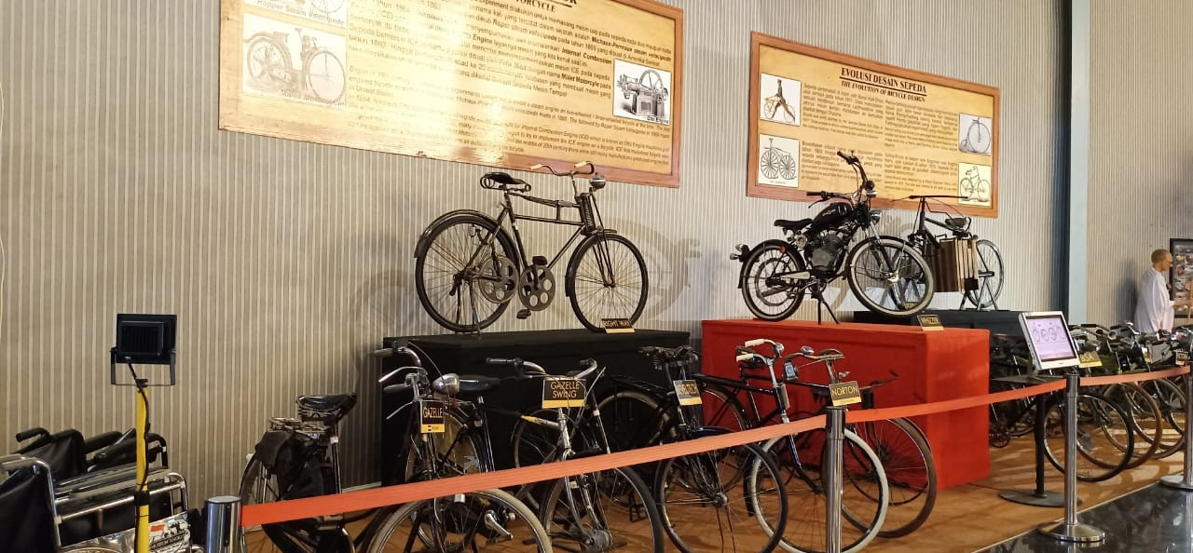
Gambar 2.3 Zona Adukasi
( Sumber : Dokumentasi Pribadi )

Namanya saja zona edukasi jadi sangat jelas ketika pengujung memasuki ruangan tersebut akan melihat berbagai wawasan yang akan di dapatkan .di ruangan ini pengunjung akan lajarbagaimana perkembangan angkutan dari masa ke masa. Mulai dari kereta api,sepeda,sampai kedaraan bermotor yang berasal dari Indonesia maupun dunia.

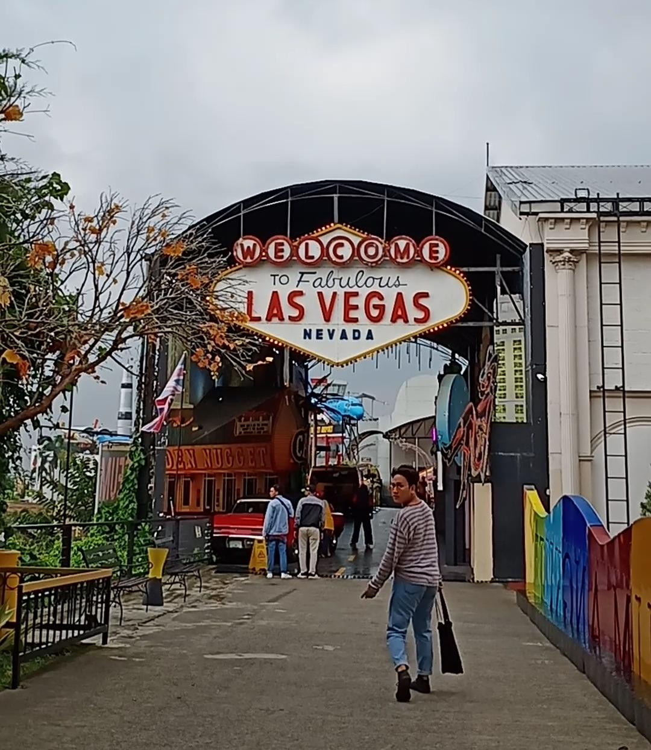
Gambar 2.3 Zona Las Vegas
(Sumber : Dokumentasi Pribadi )

Pasalnya di zona ini,pengunjung bisa menikmati suasana kota dimana hiburan terbaik berada. Gerbang khas las vegas dan angkutan khasnya terpajang dengan rapi di sana.jika pengunjung datang pada malam hari,pemandangannya akan lebih bagus dan sangat cocok untuk berfoto dengan keluarga ataupun pasangan
Mimpi Jawa Timur Park Group untuk menjadi industri pariwisata terbesar di Jawa Timur, bahkan Indonesia, dibuktikan dengan selalu menambah wahana baru, menambah infrastruktur transportasi, dan meningkatkan kualitas pelayanan pelanggan. Misalnya kereta monorail yang direncanakan akan menghubungkan antar area di Jawa Timur Park Group.
Di dalam area wahana sendiri, pihak manajemen juga memperhitungkan kenyamanan pengunjung disabilitas dengan menyediakan jalur kursi roda.E-bike juga tersedia di area Eco Green Park, yang memudahkan pengunjung berkeliling tanpa lelah berjalan kaki.
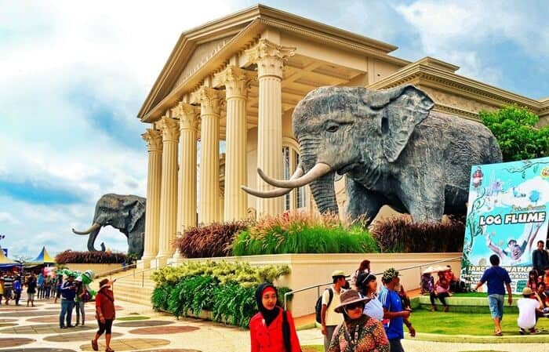
Gambar 2.3. Museum Satwa
( Sumber: Https://Nahwatour.Com/Jatim-Park-2.Html )
Sasaran : Semua Lapisan Masyarakat

2.4 Visi Dan Misi Perusahaan
2.4.1. Visi Perusahaan
- Membangun jalur karir bagi semua staf lewat pengembangan keterampilan & kapasitas yang dilalui dengan pendidikan internal (in-house) dan pelatihan formal
- Konservasi spesies langka secara ex-situ dengan kemungkinan reintroduksi ke populasi in-situ
- Menjadi kebun binatang yang lestari (sustainable) dalam hal pengelolaan populasi satwa, staf, finansial dan lingkungan
- Menjalin hubungan manusia dengan alam melalui pengalaman akan kebun binatang dan ilmu alam.
- Memastikan semua hewan di Batu Secret Zoo memiliki tingkat kesehatan dan kesejahteraan yang baik.
2.4.2. Misi Perusahaan
- Terus berupaya menjadi kebun binatang yang dikelola berdasarkan prinsip dan etika konservasi yang baik.
- Unggul sebagai rujukan institusi pendidikan, pengembangan danpenelitian konservasi. (sumber:https://jtp.id/batusecretzoo/visionmission)

2.5Program Kegiatan
Jadwal kegiatan ini dilakukan saat kuliah dalam keadaan libur, jadi kuliah tidak terganggu saat melaksanakan kunjungan industri di jatim park 2 kota batu malang. Pada saat melakukan kunjungan industry ibuk Dessy Misnawati. M.I.Kom selaku ketua pelaksana kunjungan industri dan juga sebagai dosen ilmu komunikasi.
Yang menjelaskan tentang keadaan jatim park 2 dan menjelaskan sedikit tenang sejarah jatim park saat melakukan kunjungan industry Banyak sekali manfaat yang saya dapat saat kunjungan industri di jatim park 2 kota batu malang.
- Mengetahui secara langsung bagaimana suasana di dalam ruangan jatim park2
- Mengetahui bagaimana cara startegi yang baik dalam pemasaraan sebuah perusahaan
- Menambah wawasan tentang pengawetan hewan yang ada di Jatim park 2
- Mendapatkan pengalama sebagai bekal untuk menghadapi dunia kerja yang sesungguhnya.
- Mengetahui banyak hewan dari berbagai belahan dunia

2.6 Hasil Temuan Di Lapangan
- Keunggulan pada objek wisata
Seperti yang di sebutkan di atas , hasil temuan lapangan mengenai jatim park 2 di kota batu yang memiliki wisata beridukasi dan mempunyai ciri khas sebagai museum berbagai macam satwa.pengunjung dapat melihat bermacam-macam hewan dari berbagai belahan dunia.Jatim park 2 juga mempunyai cara pemasaran yang berbeda dengan wisata-wisata yang ada di Indonesia ,jatim park 2 mempromosikan wisatanya melalu periklanan (advertising) yang berbeda yaitu melakukan periklanan melalui media sosial seperti instagram dan facebook dengan memberikan foto-foto hewan dan suasana yang ada di dalam lingkungan gedung tersebut.
Dan jatim park 2 melakukan yang namanya pemasaran langsung (Direct Marketing ) dimana Pihak marketing dan salah satu tim edukasi dari Museum Satwa yang menjadi petugas untuk kunjungan di setiap sekolah-sekolah. Jawa Timur Park 2 Batu mempunyai 2 cara pemasaran secara langsung yaitu Sales School dan Go to School.
Kegiatan pemasaran tersebut akan dilaksanakan jika ada permintaan dari sekolah-sekolah yang memerlukan pihak dari Jawa Timur Park 2 untuk memberi penjelasan secara langsung atau bersosialisasi langsung kepada wali murid atau rekan-rekan guru. promosi tersebut bertujuan untuk memberi pemahaman tentang pembelajaran yang diadakan di Museum Satwa.
Jatim park 2 pun tak tanggung-tanggung untuk mepromosikan keunggulan yang iya punya dimana jatim park telah berkerja sama dengan traveloka untuk mempromosikan harga tiket yang pastinya dengan harga yang cukup murah.

2.7.Pembahasan
2.7.1. Teori Marketing Mix
Komunikasi merupakan sebuah proses sosial yang terjadi antara paling sedikit dua orang dimana seseorang mengirimkan sejumlah simbol tertentu kepada orang lain pengertian pemasaran adalah proses pemberian kepuasan kepada konsumen untuk mendapatkan laba.
Dari kedua defenisi di atas, dapat di artikan bahwa pengertian komunikasi pemasaran adalah kegiatan komunikasi yang ditujukan untuk menyampaikan pesan kepada konsumen dan pelanggan dengan menggunakan sejumlah media dan berbagai saluran yang dapat dipergunakan dengan harapan terjadinya tiga tahap perubahan, yaitu:
- Perubahan.
- Pengetahuan.
- Perubahan Sikap.
Teori yang gunakan dalam penelitian adalah teori marketing mix atau sering di sebut dengan bauran pemasaran,Marketing Mix adalah suatu strategi pemasaran yang menggabungkan beberapa elemen di dalam marketing mix itu sendiri yang dilakukan secara terpadu.
Untuk mencapai kesuksesan berbisnis dibutuhkan kecakapan yang komplek dalam proses pengelolaan bisnis tersebut. Tidak hanya mempunyai produk berkualitas, banyak faktor lain juga perlu dipertimbangkan. Salah satunya yakni pemasaran atau marketing.
Dengan penerapan strategi marketing yang matang, tentu akan mempengaruhi hasil akhir kesuksesan sebuah bisnis. Sederhananya, sebagus apapun produk atau jasa yang kita tawarkan jika kita tidak tahu atau gagal memasarkannya, maka akan sia-sia juga.
Sumarmi dan soeprihanto merupakan salah satu dari 6 para ahli yang mengemukakan tentang marketing mix ini sendiri, yang di mana marketing mix ini sendiri adalah kombinasi dari variabel atau kegiatan yang merupakan inti dari sistem pemasaran yaitu produk, harga, promosi, dan distribusi. Dengan kata lain definisi marketing mix adalah kumpulan dari variabel yang dapat digunakan oleh perusahaan untuk dapat mempengaruhi tanggapan konsumen. (Assauri,2015)

Dan tujuan merkrting mixmeliputi :
- Periklanan (Advertising)
Periklanan merupakan salah satu kegiatan penting dalam marketing mix. Tujuan utama dari periklanan ini adalah untuk memberikan informasi tentang produk (barang/ jasa) kepada target konsumen dan untuk meningkatkan penjualan.Jatim park 2 mempunyai priklanan melalui media sosial seperti insatgram,facebook dan tidak hanya media sosial saja jatim par juga bekerja sama dengan traveloka untuk mempromosikan tiket dan produk lainya yang ada di jatim park 2.( Wibowo& Priansa,2017)

- Promosi Penjualan (Sales Promotion)
Ini adalah kumpulan berbagai alat intensif yang dirancang untuk mendorong pembelian suatu barang/ jasa.Kegiatan inti sebagian besar berjangka pendek dan tidak dilakukan secara berulang.Tujuan sales promotion ini adalah untuk meningkatkan penjualan. Kegiatan ini bisa dilakukan dengan cara pemberian diskon, pengadaan kontes, pemberian kupon atau sampel produk.
Dengan berkerja sama antara pihak jatim park dan traveloka, citilink,garuda Indonesia ,sriwijaya air,nam air,air asia, jatim park memberikan diskon kepada pengunjung jika membeli tiket dengan menggunakan salah satu prusahaan tersebut akan mendapatkan diskon yang lumayan, dimana diskon tersebut bisa mencapai 10% dan diskon 20 % untuk pemesanan tiket menggunakan salah satu maskapai yang akan di gunakan. .( Adi & Juni,2017:147 )

- Pemasaran Langsung (Direct Marketing)
Direct marketing adalah sistem pemasaran interaktif yang menggunakan satu atau lebih media iklan untuk menghasilkan tanggapan dan atau transaksi yang dapat diukur pada suatu lokasi. Tujuan direct marketing adalah untuk mengkomunikasikan produk atau jasa secara langsung kepada konsumen yang dianggap target market potensial
Pemasaran secara langsung yaitu Sales School dan Go to School. Kegiatan pemasaran tersebut akan dilaksanakan jika ada permintaan dari sekolah-sekolah yang memerlukan pihak dari Jawa Timur Park 2 untuk memberi penjelasan secara langsung atau bersosialisasi langsung kepada wali murid atau rekan-rekan guru. Promosi tersebut bertujuan untuk memberi pemahaman tentang pembelajaran yang diadakan di Museum Satwa.(Morissan,2010:23)

- Hubungan Masyarakat (Public Relation)
Hubungan masyarakat yaitu sesuatu yang merangkum keseluruhan komunikasi yang terencana, baik itu kedalam maupun keluar antara suatu organisasi dengan semua khalayaknya dalam rangka mencapai tujuan-tujuan spesifik yang berlandaskan pada saling pengertian terkenal di media massa khusunya di blog-blog orang yang pernah berkunjung ke sana.(Ruslan, 2003:16)

Selain 3 tujuan, marketing mix juga mempunyai 7 apek yaitu
- Produk (product)
Produk pada dasarnya adalah segala hal yang dapat di pasarkan yang dapat memuaskan konsumennya ketika dipakai atau di gunakan.Suatu produk tidak saja merupakan objek-objek yang dapat dilihat namum merupakan suatu gabungan dari berbagai manfaat yang dapat memuaskan kebutuhan konsumen yang tidak saja bersifat fungsional namum juga kebutuhan sosial dan psikologis.(Morissan,2010)
- Harga ( price)
Harga dalam bauran pemasaran mengacu pada apa yang harus di brikan konsumen untu membeli suatu barang atau jasa yang bisa mengguankan nilai uang dan bahkan upaya tingkah laku untuk mendukung suatu harga produk tersebut (Morissan,2010)
- Tempat ( place )
Tempat atau wadah yang digunakan untuk memasarkan suatu produk.Place merupakan salah satu faktor penting dalam marketing mix agar pemasaran yang dilakukan dapat berjalan dengan maksimal dan produk yang ditawarkan dapat dengan mudah didapatkan oleh konsumen yang membutuhkan. (Misbahulmunir,2012)
- Proses ( process)
Proses yang dimaksud dalam bauran pemasaran adalah metode, prosedur ataupun urutan kegiatan dalam rangka menyampaikan layanan atau jasa kepada pelanggannya. Semua proses ini perlu dikendalikan secara ketat untuk memastikan pengalaman pelanggan yang konsisten. Proses-proses tersebut biasanya didefinisikan dalam dokumen tertulis yaitu Prosedur Operasi Standar atau Standard Operating Procedure (SOP). .( Adi & Juni,2017:147 )
- Promosi ( promotion )
Promotion atau Promosi dalam bauran pemasaran adalah strategi yang diterapkan oleh pemasar untuk membuat pelanggan sadar akan keberadaan produk ataupun mereknya. Promosi ini merupakan sebuah bentuk komunikasi perusahaan pemasar kepada pelanggan tentang produk yang akan ditawarkannya sehingga produk atau layanan yang dimiliki diketahui oleh pelanggan dan juga untuk mempengaruhi pelanggan untuk membelinya. Promosi ini dapat berbentuk iklan, informasi dari mulut ke mulut, katalog, pameran bisnis, sponsor acara dan lain sebagainya.( Adi & Juni,2017:147 )
- Orang ( people )
Yang dimaksud dengan orang atau People dalam bauran pemasaran adalah karyawan atau petugas yang memberikan pelayanan, termasuk orang-orang yang berinteraksi langsung dengan pelanggan.Elemen ini mencakup seberapa baik orang-orang ini melakukan pekerjaannya dan bagaimana perasaan atau pengalaman pelanggan terhadap layanan mereka.( Adi & Juni,2017:147 )
- Bukti fisik ( physical evidence )
Layanan atau Jasa pada dasarnya adalah sesuatu tidak berwujud.Karena tidak berwujud, pelanggan mengharapkan adanya kepastian yang memastikan bahwa layanan yang ditawarkan tersebut benar-benar terjadi seperti yang diharapkan.Bukti Fisik merupakan upaya yang diberikan penyedia layanan untuk menyakinkan pelanggan atau konsumen.
Contoh bukti fisik tersebut diantaranya seperti peralatan yang menghasilkan jasa/layanan, kantor, gedung ataupun website. Tanda Terima Layanan atau Faktur juga merupakan Bukti Fisik yang digunakan untuk meyakinkan pelanggan bahwa layanan akan selesai seperti yang apa ditawarkan.( Adi & Juni,2017:147 )

2.7.2. Pembahasan
Jatim Park II adalah sebuah wahana wisata baru di Kota Batu. Jatim Park 2 atau yang biasa di sebuat Museum Satwa (Secret Zoo) merupakan sebuah wahana wisata baru di kota Batu. Kebanyakan orang mengira Jatim Park 2 berada di kota Lamongan. Di kota Lamongan bukanlah jatim park 2, melainkan WBL (Wisata Bahari Lamongan).
Jatim Park 2 atau yang biasa disebut Museum Satwa (Secret Zoo) sendiri berada di kota Batu, berdiri di atas lahan seluas lebih kurang 14 Hektar. Museum satwa yang berada di lokasi Jatim Park 2 kota Batu, lebih tepatnya berada di Desa Oro-oro Ombo Kecamatan Batu.
Di Jawa Timur Park 2 ini terdapat 2 objek wisata yang terpisah namun tetap dalam satu area yakni Museum Satwa dan Secret Zoo.Kedua tempat tersebut selain menyajikan nuansa rekreasi yang seru dan menarik juga memberikan pembelajaran modern tentang satwa kepada para wisatawan yang berkunjung.
Namun yang menjadikan kedua tempat ini (Secret Zoo dan Museum Satwa) berbeda adalah sarana dan fasilitas di dalamnya. Jika Museum Satwa menyajikan satwa-satwa awetan dan fosil-fosil hewan purba dari berbagai Negara lain lagi dengan Secret Zoo yang menyajikan beragam satwa-satwa hidup dari berbagai penjuru Dunia.
Jatim park II sendiri mempunyai sasaran pemasaran melalui media sosial salah satunya di instagram untuk mempromosikan sebuah produk jatim park sendiri seperti harga tiket dan keadaan tempat jatim park 2 itu sendiri , dapat kita ketahui seiring dengan berjalannya waktu, kemajuan ilmu pengetahuan dan teknologi semakin pesat meningkat,serta aruus gelobalisasi yang tak terbendung,menyebabakan batas-batas wilayahantar daerah dan bahkan antar Negara menjadi semakin tak terlihat. Dampaknya adalah transformasi pada segala bidang kehidupan,tak terkecuali pada industri bisnis telekomunikasi
Kebutuhyan akan eksis komunikasi digital menjadi hal mutlak yang tidak di diganggu gugat pada pola kehidupan manusia modern saat ini .pasalnya bisa diganggu gugat pada pola kehidupan di manapu kita berada ssudah pasti memerlukan akses komunikasi yang cepat dan efektif untuk memudahkan segala aktifitas.
Dan salah satu media yang sangat berguna pada saat ini ya itu instagram, yang dimana instagram merupakan media social dimana para penggunaya dapat berbagai foto dan video dengan para penggunaan lain melalui perangkat mobile yang dimilikinya. Instagram menawarkan berbagai cara untuk mempromosikan sebuah produk ataupun jasa instagram juga mempunyai caption yang bisa di berikan hastag agar para pengguna.
Fungsi hastag pada instagram sangat berfungsi untuk menemukan apa yang anda ingin cari, sementara bagi brand menggunakan hastag bisa membuat postingan video anda menjadi bisa di cari para pengguna saat mereka membutuhkan brand anda. Dengan cepat dan mudah pengguna akan meraih para calon pembeli atau pengunjung dengan mesin pencarian di instagram . dengan meningkatnya pengguna aktif instagram hingga 150 juta penggunaan instagram. Membuat instagram tak segan-segan membuat fitur yang menawarkan iklan yang tidak mengeluarkan dana.
Dan jatim park 2 juga mempunyai cara mempromosikan yang cukup menarik seperti mempromosikan dengan memberikan paket hemat
Jatim park 2mempromosikan tempat wisatanya dengan memberikan paket hemat yangmasih bertumpu pada Advertising dan juga menggunakan media sosial terpopuler saat ini yaitu Facebook dan instagram.

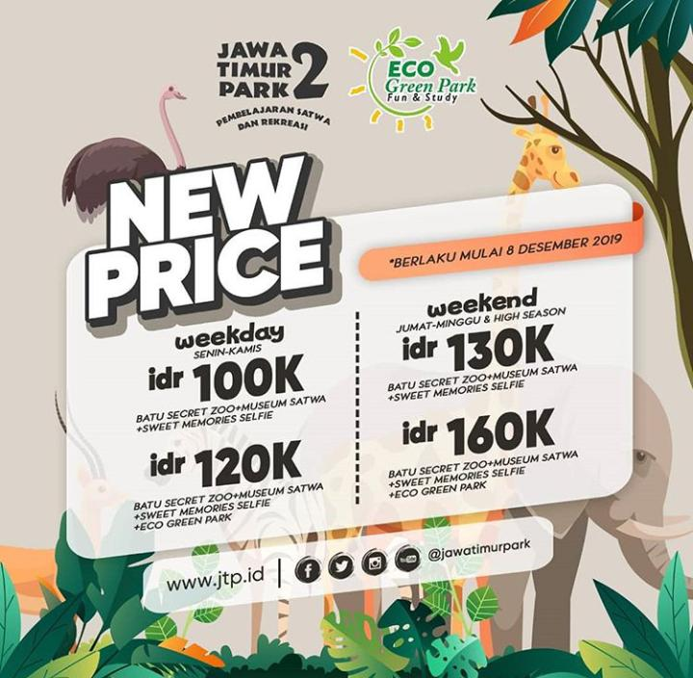
Gambar 2.7.2 gambar tiket jatim park2

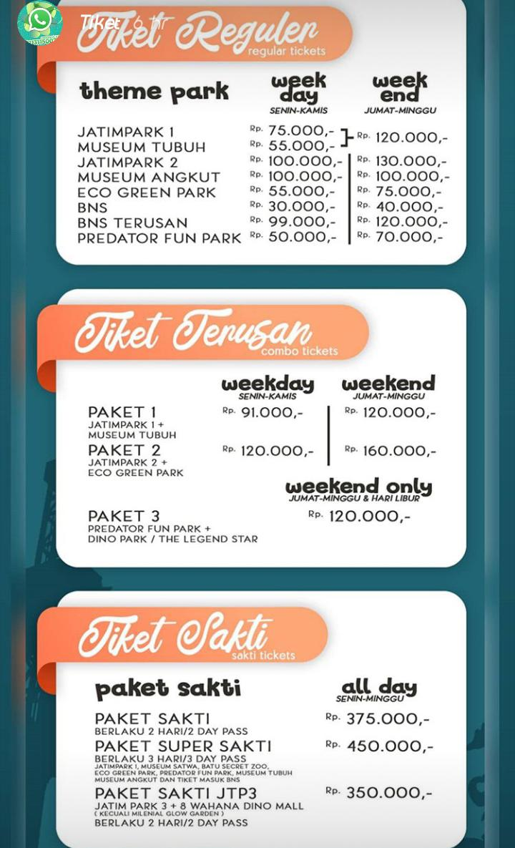

Gambar 2.7.2 gambar paket hemat yang di miliki jatim park2

Dengan adanya paket hemat pengunjung dapat tertarik untuk berkunjung ke jatim park 2. Sangat jelas bahwa jatim pak 2 ingin meraih pasar netizen yang merupakan pasar potensial saat ini dengan mengandalkan keunikan dari pengawetan hewannya, dimana saat ini ada 171,17 juta pengguna internet aktif di Indonesia, jumlah penggunaan internet pun di perkirakan terus bertambah seiring dengan pembangunan infrastruktur di berbagai daerah di indinesia.
Dan jatim park2 pun mengadakan kompetisi yang masih berkaitan dengan jatim park 2 Selain memberikan paket hemat, pihak jatim park 2 juga membuat dan mengadakan kompetisi buat para wisatawan agar menambah minat berkunjung dengan mempromosikan lewat akun instagram jatim park 2 itu sendiri.
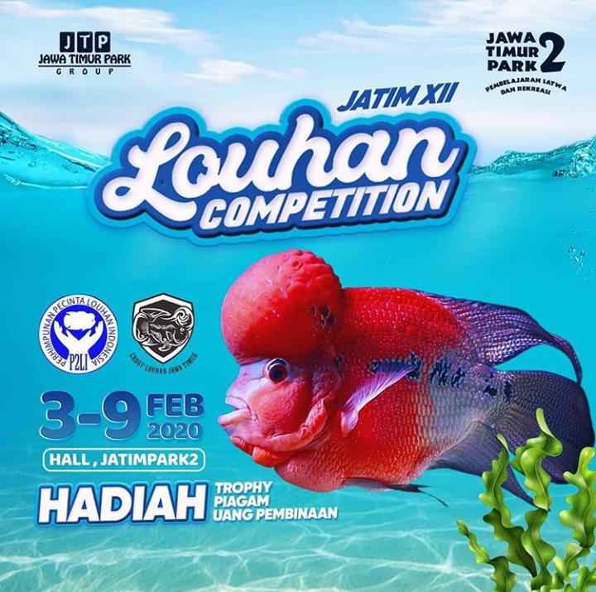

Gambar 2.7.2 . gambar informasi mengenai perlombaan louhan

Dimana bagi pesetra yang akan mengikuti perlombaan yang bertemakan ikan louhan ini akan mendapatkan hadiah yang cukup menarik yaitu sebuah trophy,piagam. Dan uang pembinaan. Perlombaan ini dibuka untuk umum dari anak muda hingga yang lanjut usia pun bisa mengikuti perlombaan ini dimana salah satu perlobaannya yaitu paduan suara,lomba mewarnai,photo contest dan traditional dence.

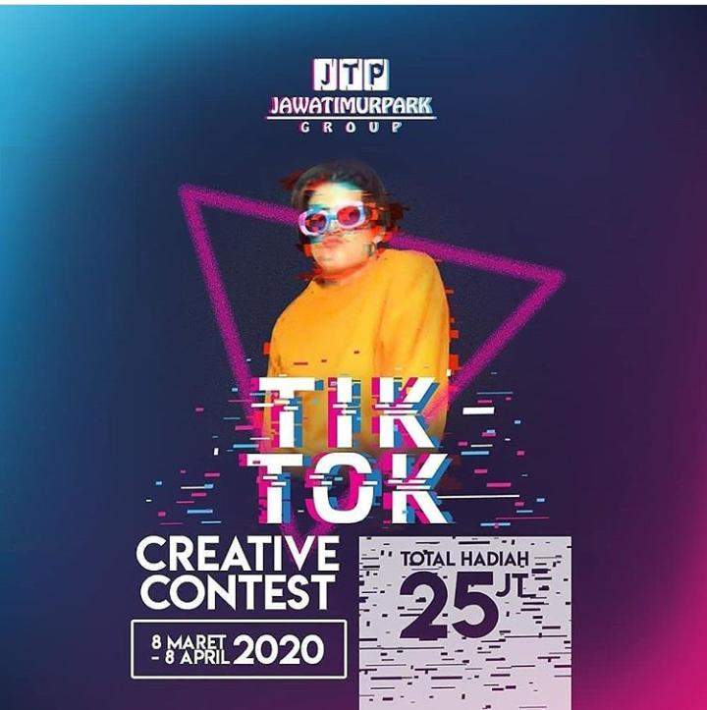
Gambar 2.7.2 perlombaan creative melalui aplikasi tik tok
Perlombaan satu ini adalah salah satu kerja sama antara jatim park2 dan pihak tiktok Indonesia yang di mana perlombaan tersebut mengangkat tema mengenai keseluruhan yang ada di jatim park dengan keunian masing-masing pembuatan video dari aplikasi pengunjung tersebut hadiah yang di berikan oleh pihak tiktok dan jatim park2 tidak lah main-main dimana hadaih tersebut merupakan uang tunai yang berjumlah sangat besar yaitu 25 jt dan perlomban di mulai sejak tanggal 8 maret hingga 8 april 2020

BAB III
PENUTUP

3.1 Simpulan
Dalam BAB ini berisi kesimpulan dari hasil penelitian yang dilakukan peneliti mengenaianalisis komunikasi pemasaran Jatim Park2 menggunakan Strategi Marketing Mixdi media sosial.Berdasarkan teori marketing mix, maka jatim park 2 dalam strategi promosi menggunakan beberapa langkah yaitu meliputi kegiatan seperti :
Periklanan/advertisingdi media sosial, yang menggunakan media konvensional (cetak dan elektronik).Pada kegiatan hubungan masyarakat / public relations dilakukan dengan cara mengadakan kegiatan media gathering, sehingga membuat press release terkait program promosi, dan memaksimalkan dengan papan informasi dan media luar ruangan yang dimiliki oleh jatimpark 2.
Priklanan yang di gunakan oleh jatim park2 yaitu melalui media sosial seperti instagram,facebook,kompas trevel fair dan tidak hanya media sosial saja jatim park juga bekerja sama dengan traveloka dan maskapai citilink untuk mempromosikan tiket dan produk lainya yang ada di jatim park 2 dengan memberikan diskon 20% kepada pengunjung yang telah memesan tiket melalui prusahaan tersebut.

Ketiga dengan menggunakan kegiatan promosi penjualan / sales promotion. Kegiatan sales promotion yang dilakukan oleh jatim park 2 yaitu dengan membuat berbagai program paket, diskon, dll.
Dengan menukarkan boarding pass pengujung akan mendapatkan mendapatkan diskon 20% potongan harga tiket seluruh wisata jatim park, promo ini hanya akan berlaku jika pengunjung mempunyai boarding pass dari salah satu maskapai citilink-garuda Indonesia-sriwijaya air-NAM air- air asia maka pengunjung akan mendapatkan diskon 20% tersebut.
Dan kegiatan terakhir berdasarkan teori marketng mix adalah kegiatan pemasaran langsung / direct marketing. Kegiatan yang dilakukan jatim park 2meliputi pemasaran langsung pada booth atau stand promosi yang ada di bandara,mall, pusat perbelanjaan dll.
Kegiatan pemasaran tersebut akan dilaksanakan jika ada permintaan dari sekolah-sekolah yang memerlukan pihak dari Jawa Timur Park 2 untuk memberi penjelasan secara langsung atau bersosialisasi langsung kepada wali murid atau rekan-rekan guru. Promosi tersebut bertujuan untuk memberi pemahaman tentang pembelajaran yang diadakan di Museum Satwa.

3.2. Saran
Untuk mengoptimalkan penerapan strategi marketing mix dengan baik dan berdasarkan hasil analisis peneliti, akan ada beberapa saran yang perlu menjadi pertimbangan, untuk pihak pengeola disetiap obyek wisata dimana pun berada diperlu kannya Strategi penjualan yang dilakukan lebih diperbanyak lagi, dan tidak mengikuti strategi yang telah di terapkan oleh obyek wisata lainya yang bisa menimbulkan kesalah pahaman antara kedua belah pihak prusahaan.
Dan Untuk pihak pengelola disetiap obyek wisata masih dimanapun berada harus terdapat beberapa persana yang diperlakukan sebagai pengunjung objek tersebut. Adanya buku- buku petunjuk dari objek itu sendiri yang memuat keterangan tentang objek tersebut, sejarah didirikannya, aturan- aturan yang harus dipatuhi dan petunjuk arah untuk keluar dari gedung itu sendiri

DAFTAR PUSTAKA
Adi Wibowo,Lili & Juni Priansa,Donni.2017.Manajemen Komunikasi & Pemasaran. Bandung : Alfa Beta

Assauri, Sofjan.2015.Manajemen Pemasaran. Jakarta : Pt Rajagrafindo Persada

Budi kho,2019. Strategi manajemen.melaui : https://ilmumanajemenindustri.com diakses tanggal 14/02/2020.

Malangtour,2013. bromo malang tour Melalui:http://bromomalangtour.com/jawa-timur-park-ii-batu-malang/ diakses tanggal.12/02.2020.

Misbahulmunir,2012.marketing.melalui:https://flashdisk4gb.wordpress.com Diakses tanggal.14/02/2020.

Morissan,2010.Priklanan. Jakarta : Kencana

Ngalamedialabs,2012.jatim park 2.melalui : http://ngalam.id/read/1045/jawa-timur park-2/ . diakses tanggal.14/02/2020.
Nurhadi,ardhin.2019. rubrik wisata. Melalui : http://rubrikwisata.com/7-fakta- jatim-park-2/ . diakses tanggal.12/02/2020.

Ruslan,Rosadi.2013.Metode Penelitan Public Relations & Komunikas.Jakarta: Pt Rajagrafindo

LAMPIRAN

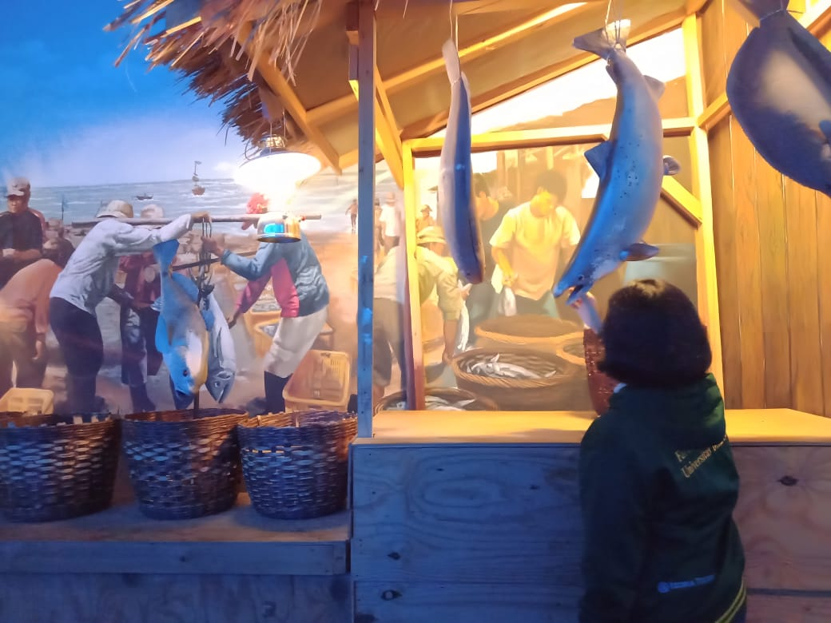
Gambar 1: Ikan Yang Di Awetkan Jatim Park 2

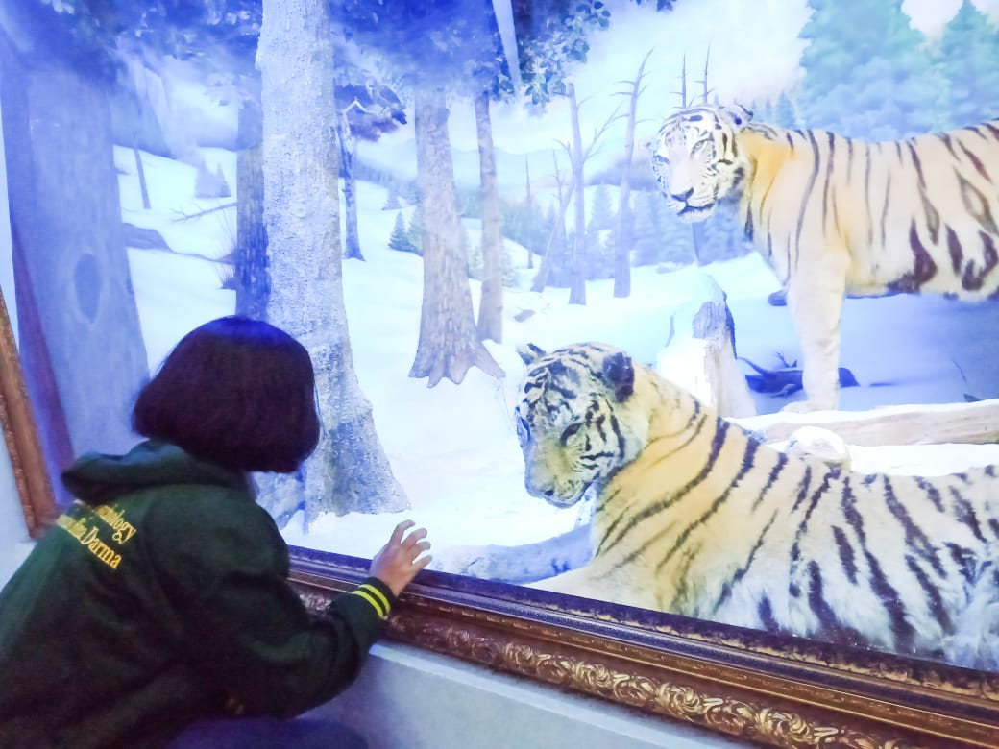
Gambar 2 : Harimau Sumatera Yang Di Awetkan Jatim Park 2

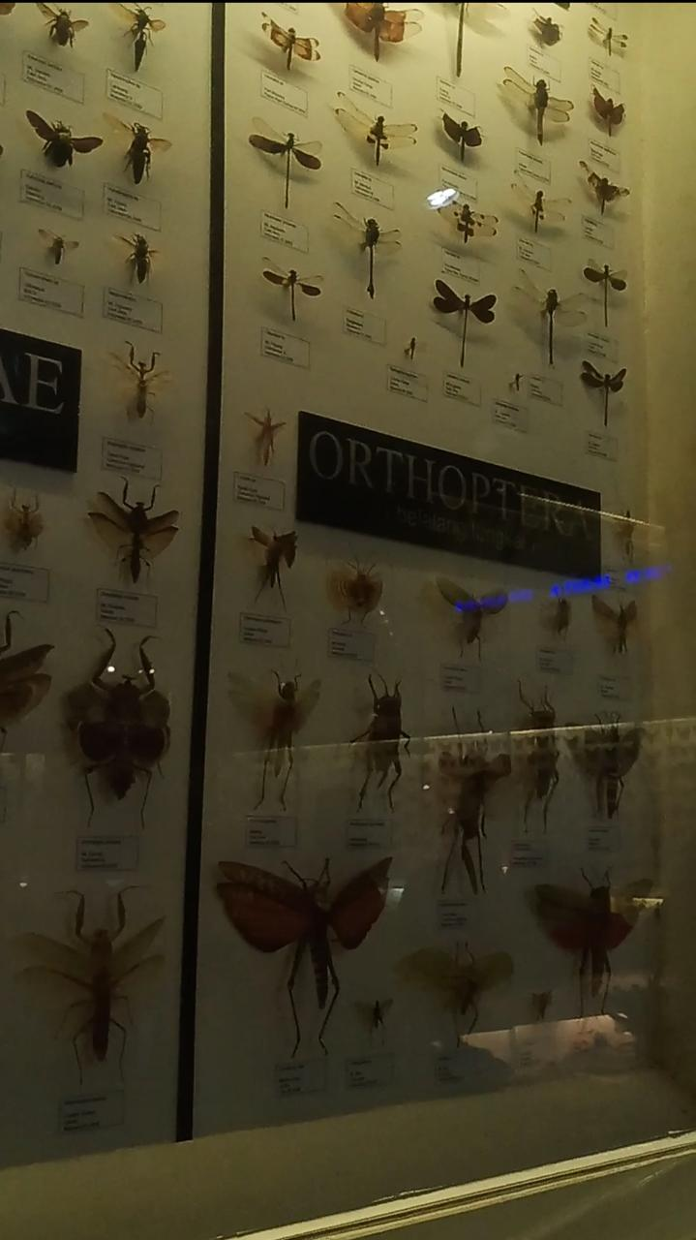
Gambar 3 : Berbagai Macam Serangga Yang Awetkan

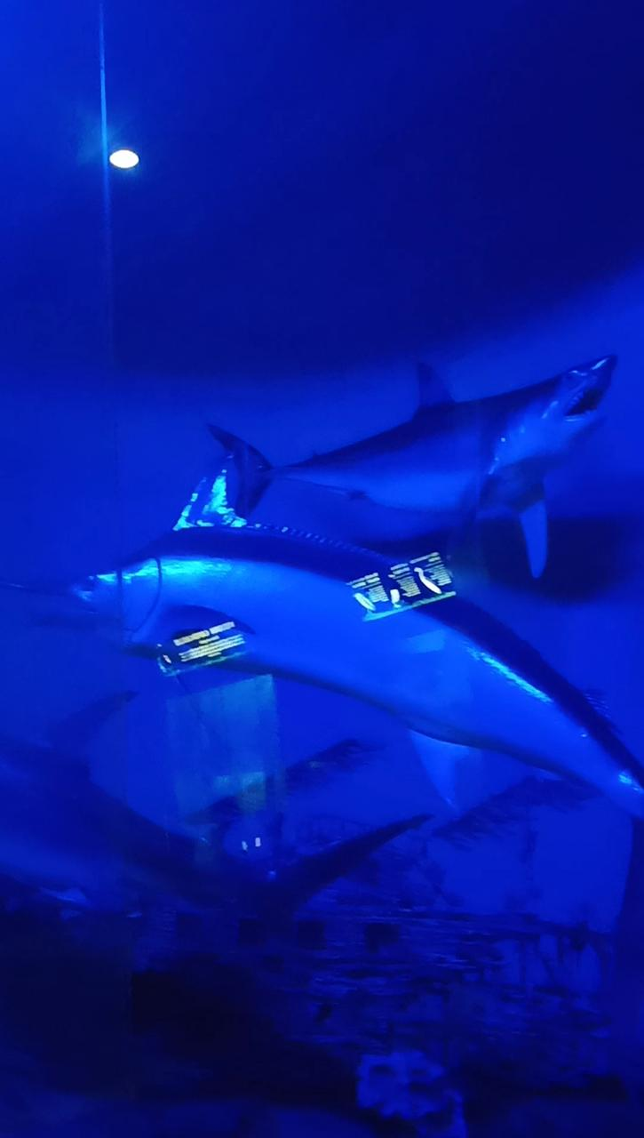
Gambar 4 : Ikan Hiu Yang Di Awetkan
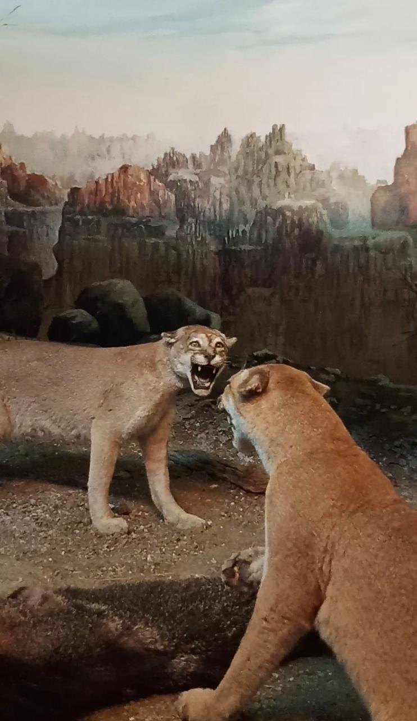
Gambar 5 : Harimau Puma Gold Yang Telah Di Awetkan

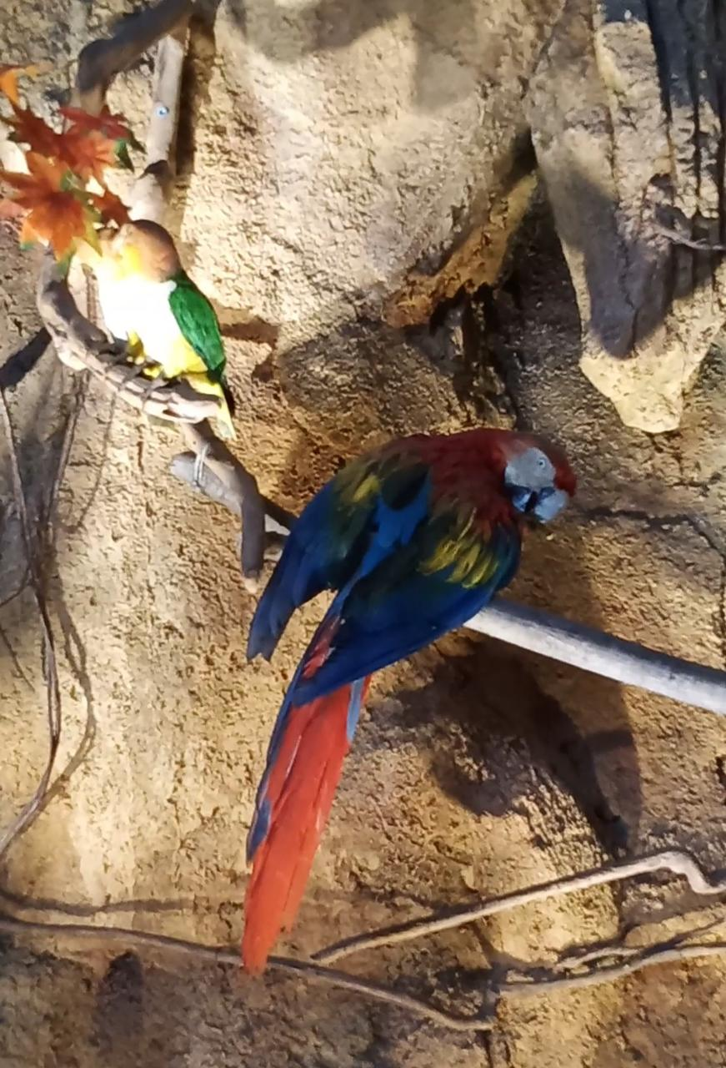
Gambar 6 : Burung Kaka Tua Yang Di Awetkan

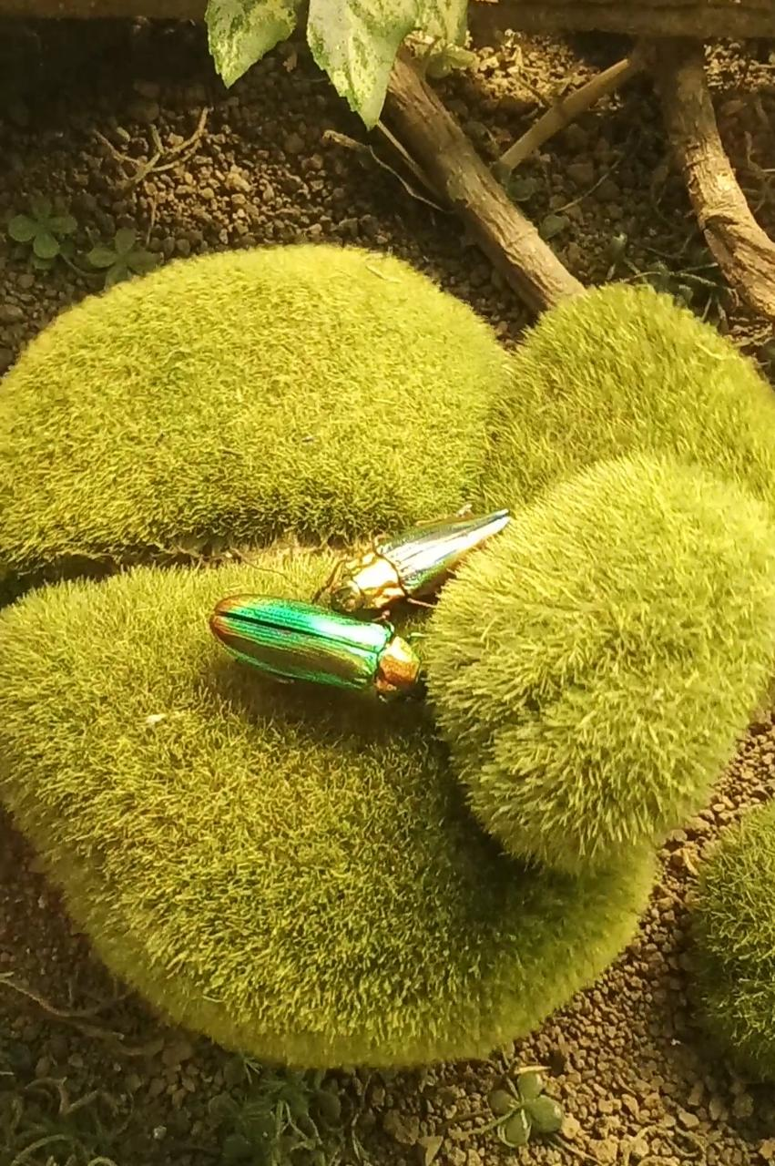
Gambar 7 : Kumbang Emas Yang Di Awetkan

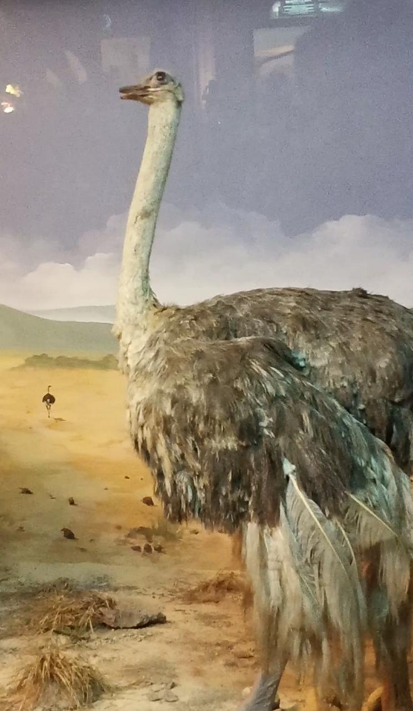
Gambar 8: Burung Unta Yang Di Awetkan

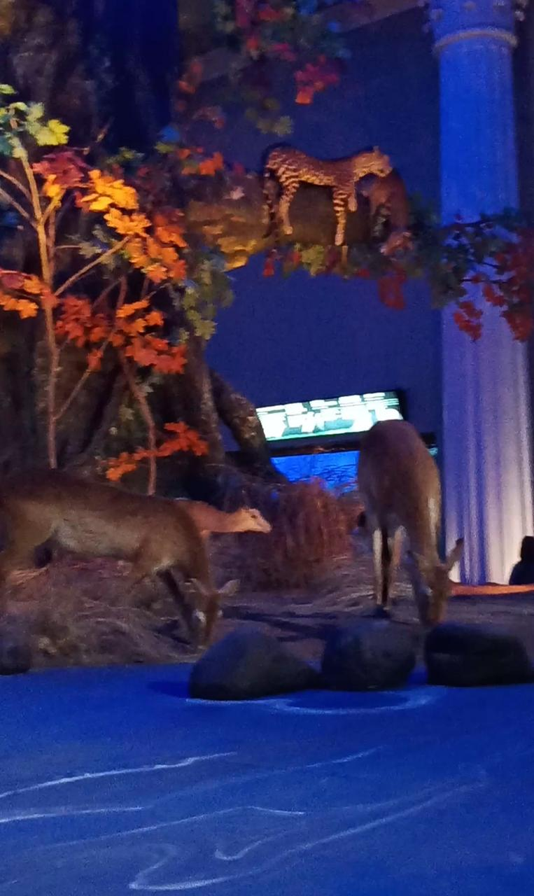
Gambar 9 : Rusa Dan Macan Tutul Yang Di Awetkan

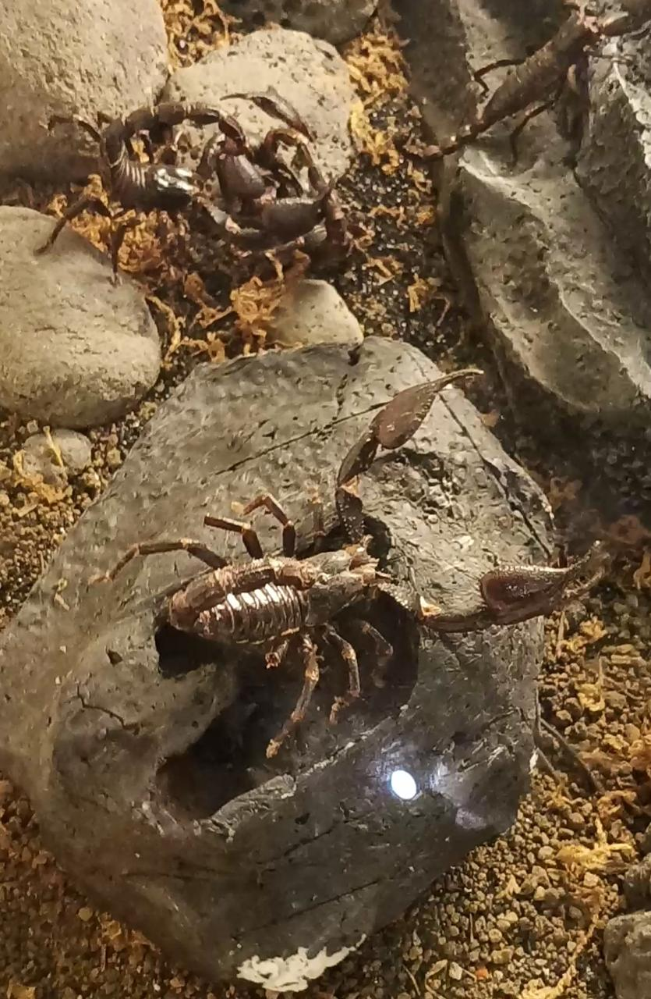
Gambar 10 : Kalajengking Yang Di Awetkan

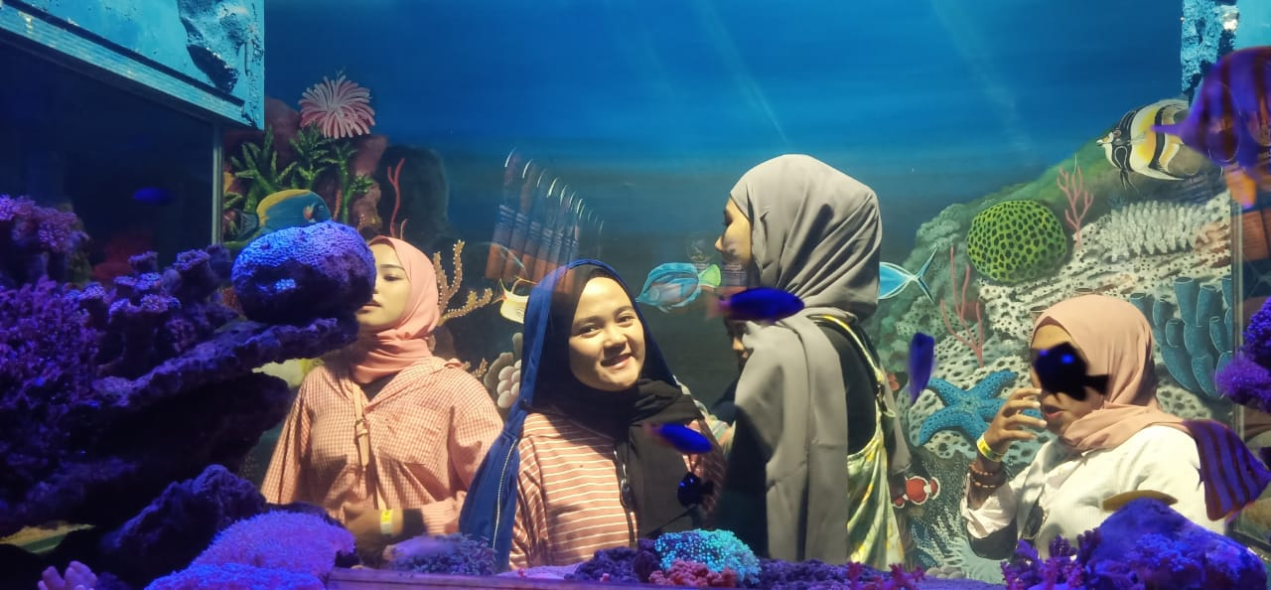
Gambar 11 : Akurium Raksasa

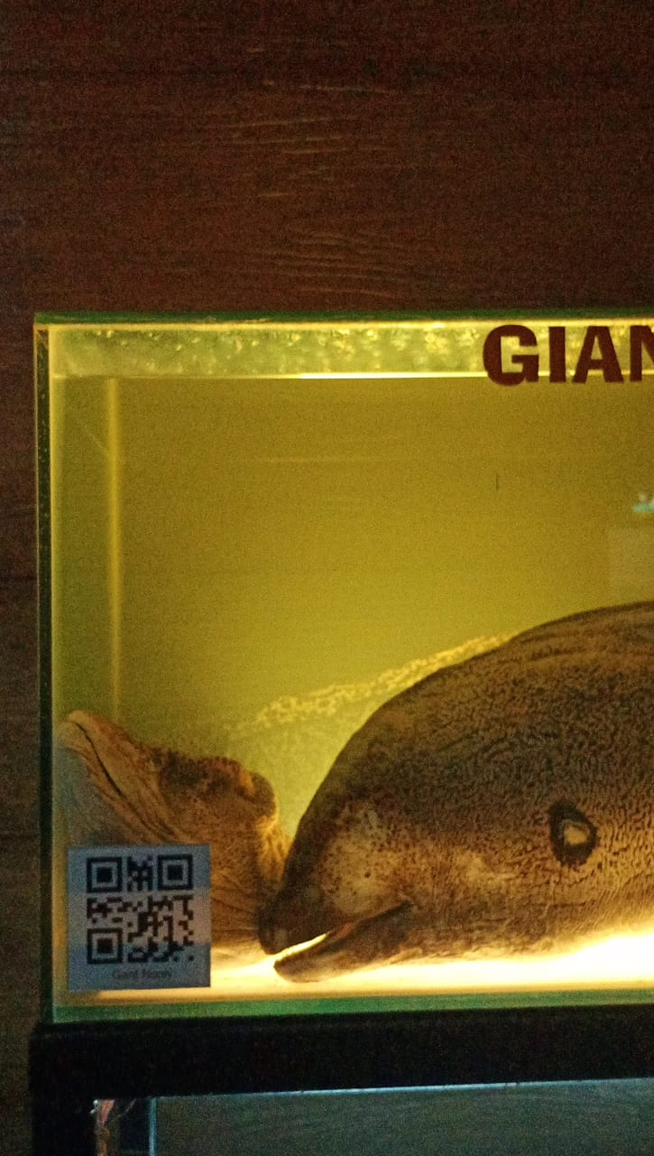
Gambar 12 : Ikan Yang Telah Di Awetkan

